Betrouwbaarheidsonderzoek naar sensorhandschoenen bij de uitvoering van diverse handvaardigheden
Mens en Techniek|Bewegingstechnologie, De Haagse Hogeschool
Samantha Lamper
Januari 2019

Betrouwbaarheidsonderzoek naar sensorhandschoenen bij de uitvoering van diverse handvaardigheden
Mens en Techniek|Bewegingstechnologie, De Haagse Hogeschool

Samantha Lamper
Januari 2019

1ste begeleider: R.M. van der Doef
2de begeleider: H. van der Sloot
Externe begeleiders: H.A.M. Seelen, PhD en ir. R.P.J Geers

Inhoud
Samenvatting 4
Inleiding 5
Methode 6
Marktonderzoek 6
Betrouwbaarheidsonderzoek 6
Resultaten 9
Marktonderzoek 9
Betrouwbaarheidsonderzoek 11
Discussie 16
Marktonderzoek 16
Betrouwbaarheidsonderzoek 16
Conclusie 18
Bibliografie 19
Bijlagen 20
Bijlage 1: ICC volgens literatuur 20
Bijlage 2: Registratieformulier metingen 21
Bijlage 3: Meten aan de hand 25
Bijlage 4: Instructies voor de handelingen 26
Bijlage 5: Protocol 28
Bijlage 8: ICC waardes per handeling 29
Bijlage 7: Marktonderzoek 40
Bijlage 8: Projectplan 52

Samenvatting

Bij Adelante Kenniscentrum wordt onderzoek gedaan naar het gebruik van sensorhandschoen bij revalidatie van patiënten met centraal neurologisch hersenletsel. Hiervoor moet worden uitgezocht of de signalen van een sensorhandschoen betrouwbaar zijn. Daarom is eerst een markonderzoek gedaan naar welke handschoenen er op dit moment op de markt zijn en is naar achtergrondinformatie gezocht over de sensoren. De onderzoeksvragen die hierbij zijn opgesteld zijn:
- Welke sensor handschoen is voor dit betrouwbaarheidsonderzoek van belang?
- In welke mate kunnen de sensorhandschoenen signalen die zijn geregistreerd gedurende het uitvoeren van diverse dagelijkse handvaardigheden met protocol, door gezonde mensen, betrouwbaar meten?

Uit het marktonderzoek is gekomen dat rekstroken niet altijd betrouwbaar zijn, maar wel het goedkoopst (Ninja P Oess, 2012). Verder zijn Inertial Measurement Units (verder IMU) nauwkeuriger en meten alle dimensies. (Kamper, 2005) Er zijn tientallen handschoenen al op de markt die onder andere rekstroken of IMU’s gebruiken. Voor dit onderzoek is de Manus VR (Manus VR Xsens, 2018) gebruikt. Deze handschoen heeft tien rekstroken waarmee buiging in het metacarpophalangeale (MCP) en proximale interphalangeale (PIP) gewricht worden gemeten en twee IMU’s voor de circumductie van de duim en de bewegingen van de handpalm. De data die geanalyseerd is, zijn quaternionen.

Om de betrouwbaarheid bij dagelijkse handelingen te kunnen bepalen van deze handschoen zijn acht dagelijkse handelingen uitgevoerd, met de Manus VR aan, door tien gezonde proefpersonen. De handelingen zijn vijf keer achter elkaar uitgevoerd, waarbij ook een filmopname is gemaakt. Vervolgens is de verkregen data ingeladen in Matlab waarmee per gemeten gewricht de intraclass correlatie coëfficiënt (ICC) bepaald is per handeling. In totaal zijn 17 signalen verkregen van de gewrichten waarover de ICC is bepaald.

Uit de resultaten blijkt dat de handschoenen niet betrouwbaar dagelijkse handelingen kunnen meten omdat vaak een grote range aan ICC waardes (bijv. 0,30-0,90) geeft voor dezelfde handeling. De IMU sensoren van de handschoen hebben wel een kleinere range aan ICC waardes (bijv. 0,60-0,90) en deze ICC waardes liggen vaak ook hoger dan die van de rekstroken.
In de software van de handschoenen lijken fouten te zitten, waardoor storingen in het signaal optreden. Verder heeft de handschoen niet voor iedereen de juiste pasvorm en kunnen de rekstroken hierdoor verplaatsen.
Door de grote range in ICC waardes en andere fouten die gezien zijn, kan gezegd worden dat de Manus VR signalen, qua reproduceerbaarheid, niet betrouwbaar zijn. Voor vervolgonderzoek zullen de software en Manus VR handschoen verbeterd moeten worden of dient een andere handschoen gebruikt te worden. Hiervoor kan de Nansense Red Biomed gebruikt worden. Deze heeft alleen maar IMU’s. Ook kan er met de Manus VR handschoenen door middel van een robot hand gekeken worden of de rekstroken wel betrouwbaar zijn.

Inleiding
In Nederland zijn veel mensen met centraal neurologisch handletsel na een CVA/beroerte. In 2017 hebben ongeveer 477800 mensen een beroerte gehad (Volksgezondheidenzorg.info, 2018). De prevalentie van beroertes is de afgelopen jaren gestegen, doordat mensen steeds ouder worden (NHG, 2018). Echter loopt niet iedereen die een beroerte heeft gehad centraal neurologisch handletsel op. Het herstel van neurologisch handletsel duurt vaak lang of is vaak niet volledig, waardoor dagelijkse activiteiten lastiger zijn geworden.

Om het herstel van handfunctie en handvaardigheid na dit handletsel te bevorderen, zal onderzoek gedaan worden naar het gebruik van sensor handschoenen. Hiermee zou het Kenniscentrum van Adelante een revalidatiemethode kunnen ontwikkelen. Zij willen uiteindelijk de proprioceptie kunnen beïnvloeden door middel van krachtterugkoppeling uit de sensor handschoenen. Hiervoor moeten ook de patronen in de bewegingen bekend zijn om te kunnen weten hoe de krachtterugkoppeling moet zijn.

Voordat met deze revalidatiemethode gestart kan worden is er eerst nog onderzoek gedaan naar verschillende sensorhandschoenen. Hierbij is gekeken naar wat voor soort sensoren beschikbaar is en welke sensoren het nauwkeurigst zijn volgens literatuur. Daarna moest bepaald worden met welke dagelijkse handelingen het betrouwbaarheidsonderzoek wordt gestart. Hiervoor wordt er per handeling een protocol opgesteld over hoe de handeling uitgevoerd moest worden. Verder werd gekeken of deze data wel betrouwbaar is met behulp van Matlab en SPSS.

De onderzoeksvragen die hierbij zijn opgesteld luidden:
- Welke sensor handschoen is voor dit betrouwbaarheidsonderzoek van belang?
- In welke mate kunnen de sensorhandschoenen signalen die zijn geregistreerd gedurende het uitvoeren van diverse dagelijkse handvaardigheden met protocol, door gezonde mensen, betrouwbaar meten?

In Nederland is al een onderzoek geweest vanuit Adjunvo, een start-up bedrijf van TU Delft. Zij hebben een onderzoek gedaan met de Sense Glove met als doel de handschoen in te zetten in de revalidatie bij mensen met niet aangeboren hersenletsel. Uiteindelijk werd het doel veranderd om de Sense Glove in te zetten in de handrevalidatie en om gevoel binnen Virtual Reality te introduceren. De inzet bij de handrevalidatie is om een oefening uitdagend te maken en data meteen door te geven aan de therapeut. Uit dit onderzoek is gekomen dat de Sense Glove nauwkeuriger hoeken kan meten dan een goniometer. (ZorgInnovatie,2018)

Verwacht werd dat er een sensorhandschoen die hoekversnellingen meet gebruikt ging worden voor dit onderzoek. Verder werd verwacht dat het geregistreerde signaal betrouwbaar is, met een ICC die hoger is dan 0,61. Bij een ICC van 0,61 tot 0,80 is de classificatie substantieel volgens de studie van Landis en Koch [1977]. Alle ICC waardes daarboven zijn bijna perfect, de waarde 1,00 is helemaal perfect. Mogelijk waren wel afwijkingen in de data te zien maar deze konden verklaard worden met behulp van de interpretatie van de videobeelden. Voor de ICC waardes staat in bijlage 1 de afbeelding met de ICC classificaties volgens Landis en Koch [1977].

Bij dit onderzoek is Adelante Kenniscentrum betrokken en wordt gebruik gemaakt van de apparatuur die daar aanwezig is. Daarnaast wordt samengewerkt met een plastisch chirurg van het UMC+ in Maastricht. Hij wil zelf een onderzoek doen met de Manus VR Gloves.

Methode

Marktonderzoek
Om een sensorhandschoen aan te schaffen is op internet een wereldwijd marktonderzoek uitgevoerd. Hierbij is gekeken naar wat de handschoen meet, de accessoires, de specificaties, prijs en levertijd van de verschillende handschoenen. Daarnaast is er literatuuronderzoek gedaan naar het gebruik van sensoren. Verder is literatuur gebruikt die aanwezig was en via daar is door gelinkt naar een bron.
Voor het literatuuronderzoek zijn de volgende databases gebruikt: Googlescholar, Pubmed, Medline
Zoektermen: Sensorglove, sensor, reliability, bending sensors, hand, wrist, fingers
Inclusie: artikelen jonger dan 10 jaar

Betrouwbaarheidsonderzoek
Bij dit betrouwbaarheidsonderzoek zijn acht verschillende dagelijkse handelingen vijf keer gedaan door dertien verschillende, gezonde, proefpersonen. Voor de handelingen is een instructie opgesteld hoe deze uitgevoerd moeten worden. Voor de metingen van de handelingen is gebruik gemaakt van een sensorhandschoen. Tevens zijn de handelingen gefilmd met een camera.

Proefpersonen
Dertien gezonde mannen of vrouwen ouder dan 18 jaar en jonger dan 70 jaar hebben deelgenomen aan dit onderzoek. De proefpersonen mochten geen lichamelijke beperking hebben aan de bovenste ledenmaten of medicatie gebruiken waardoor krachtverlies ontstaat. De deelnemers mochten zowel links als rechtshandig zijn. Van de proefpersonen is de leeftijd, geslacht, dominante hand, lengte en breedte van de hand genoteerd. Om deze gegevens te noteren is gebruik gemaakt een registratieformulier (bijlage 2). Verder is een instructie ontwikkeld hoe de handmaten gemeten dienden te worden (bijlage 3). De proefpersonen mochten geen sierraden aan de hand of pols dragen tijdens de metingen.

Apparatuur
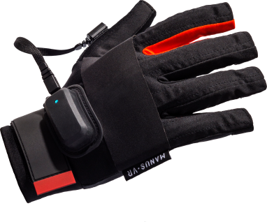
Uit voorgaand marktonderzoek is de Manus VR, zie figuur 1, naar boven gekomen om te gebruiken voor dit betrouwbaarheidsonderzoek. De Manus VR heeft vijf rekstroken en twee IMU´s. Door deze sensoren worden flexie/extensie van de MCP- en PIP-gewrichten, alle bewegingen van de duim, radiaal-/ulnairabductie en palmair-/dorsaalflexie van de pols gemeten. Voor de DIP gewrichten wordt er een voorspelling gemaakt door de software. Deze handschoen heeft zelf geschreven software, Apollo, maar kan ook door middel van beschikbare plug-ins in Unity en Unreal engine worden gebruikt. De software van het bedrijf zelf heeft een callibratietool met weergave van de hand en data na de callibratie. Ook hebben zij een programma waarin een recorder knop zit om data op te slaan als quaternionen. Quaternionen zijn signalen met een x,y,z en w component. (Waerden, 1976) Unity en Unreal engine zijn programma´s waarin onderandere spellen geprogrameerd kunnen worden. Via deze programma´s is het mogelijk om ruwe data te verkrijgen na het zelf programmeren van een programma.
Figuur 1 De Manus VR Sensorhandschoen

Protocol
Voor dit onderzoek is gebruik gemaakt van de Manus VR DK2 sensorhandschoenen (zowel de linker als rechter hand) en bijgeleverde software. Verder werd ook een camera gebruikt waarmee de handelingen gefilmd zijn om mogelijk afwijkingen in de signalen te kunnen herkennen of uit te sluiten.

De volgende dagelijkse handelingen zijn uitgevoerd gedaan in het onderzoek:
- Kopje/beker oppakken
- Haren kammen
- Eten met mes en vork
- Gezicht wassen
- Schrijven met een pen
- Bal vastpakken
- Blik oppakken aan bovenrand
- Deur open en dicht doen

Deze handelingen zijn gekozen aan de hand van verschillende handgrepen zoals ook in de Sollerman handfunctie test gebruikt worden. Bij deze test wordt gekeken hoeveel handfunctie patiënten nog hebben door middel het laten uitvoeren van zeven verschillende soorten handgrepen in de vorm van dagelijkse handelingen. Hiervoor worden 20 verschillende handelingen gedaan. (Sollerman & Ejeskär, 1995) In bijlage 4 staan de instructies hoe bovenstaande acht handelingen van het betrouwbaarheidsonderzoek zijn uitgevoerd. Verder staat in bijlage 5 het gevolgde protocol voor dit onderzoek.

In totaal zijn dertien verschillende proefpersonen gemeten, vier mannen en negen vrouwen, in de leeftijd van 19 tot en met 51 jaar. Twee proefpersonen zijn linkshandig, de overige elf zijn rechtshandig. De grootte van de hand varieert tussen de 164 mm en 210 mm en de omtrek tussen de 170mm en 220mm. Van de dertien proefpersonen zijn er tien gebruikt omdat de data van de andere drie proefpersonen is gebruikt om te controleren of deze handschoenen hetzelfde resultaat geven. Van de tien proefpersonen zijn de ICC waardes berekend welke in bijlage 6 zijn weergegeven. Per handeling zijn de ICC waardes van alle proefpersonen in boxplots gezet en wordt weergegeven hoeveel missing data er zijn, gemiddelde, minimum en maximum ICC waardes. Deze tabellen staan in bijlage 6.

Code | Handeling
A | Kopje pakken
B | Haren kammen
C | Eten met mes en vork
D | Gezicht wassen
E | Schrijven met een pen
F | Bal vastpakken
G | Blik oppakken
H | Deur open en dicht doen
Tabel 1 Codering van de handelingen voor het opslaan van de metingen

Data verwerken
Voor het opslaan van de data is gebruikt gemaakt van de volgende codering:
P01A01 waarbij P01 de proefpersoon is, A de handeling en 01 de poging. In tabel 1 zijn de handelingen gecodeerd.

Met de Manus VR is ruwe data beschikbaar, met waardes van 0 tot 1, via Unity of zijn er quaternionen als data die uit Apollo komen.
Voor dit onderzoek werden de quaternionen gebruikt.
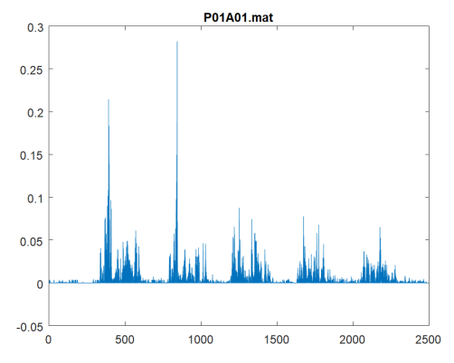
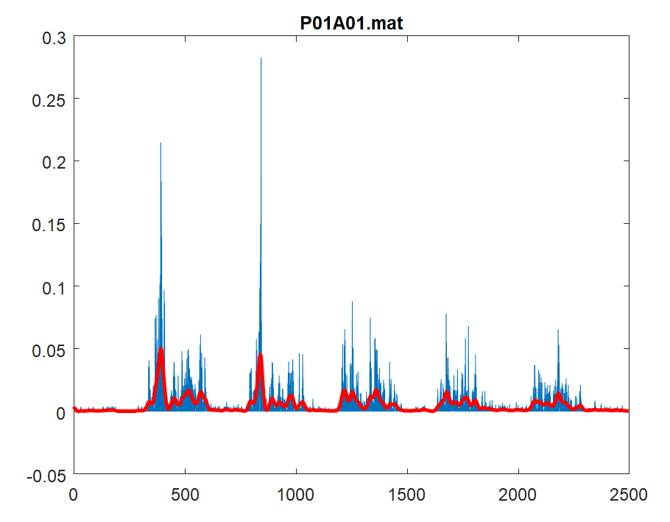
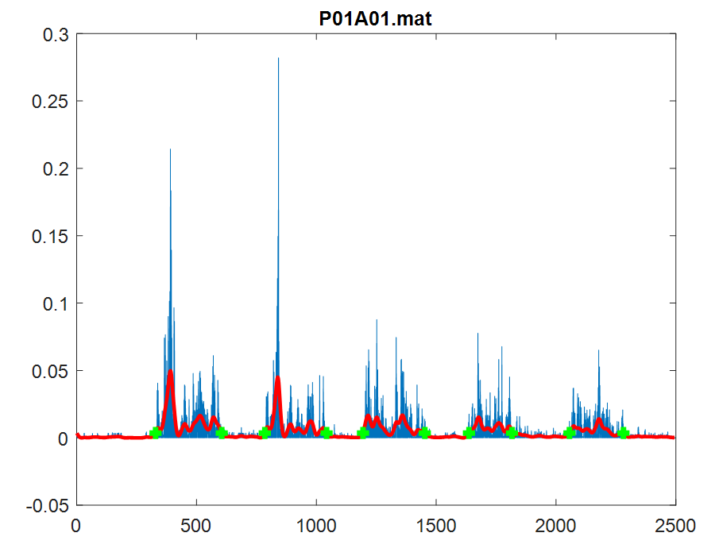
De verkregen data, een tekst file, is ingeladen in Matlab en omgezet tot matlab file. In dit Matlab programma werden eerst de linker of rechter hand gescheiden. Hierna is van de x,y,z signalen per sensor een resultante vector gemaakt met behulp van de stelling Pythagoras. Alle weggevallen data werd door middel van interpoleren ingevuld. Vervolgens werd de drempelwaarde bepaald door middel van alle signalen op te tellen en gelijk te richten van alle sensoren van de vijf metingen, zie figuur 2. Hiervan kon het nul signaal bepaald worden op de punten waarbij de handen stil op tafel liggen. Daarna wordt een lijngrafiek van gemaakt, zie figuur 3. Hierbij is het beginpunt van de handeling bepaald, zie figuur 4.
Figuur 3 lijngrafiek door het gelijkgerichte non-sense signaal
Figuur 4 begin en eindpunten bepaald van de vijf herhalingen in het non-sense signaal
Figuur 2 gelijkgerichte non-sense signaal
Vervolgens werd de relatieve ICC berekend over de resultante vectoren van de quaternionen. Wanneer de drempelwaarde was bepaald ontstaan vijf signaaltrajecten die telkens één poging weergeven. Deze signaaltrajecten werden van elkaar los geknipt, dezelfde lengte aan datapunten gemaakt en met elkaar vergeleken. De vergelijking leverde de relatieve ICC (within subject) voor ieder signaal per gewricht.

De verkregen relatieve ICC waardes werden opgeslagen in Excel om in te laden in SPSS waar boxplots worden gemaakt. Er zijn boxplots gemaakt van alle tien de proefpersonen met dezelfde handeling. Hierbij is de waarde -99 als missing data gemarkeerd en niet meegenomen. Verder waren de signalen soms nul en zijn hierdoor ICC waardes van één verkregen, wat zeer onwaarschijnlijke uitkomsten zijn. Deze ICC waardes zijn ook niet meegenomen. Uiteindelijk zijn er acht boxplots gemaakt. Verder is in SPSS een tabel gemaakt met de gemiddelde, minimale en maximale waarde.

Resultaten

Marktonderzoek
Op de markt zijn al diverse sensorhandschoenen met grotendeels dezelfde specificaties. De meeste handschoenen hebben hoekmeters of IMU’s. Maar er zijn ook handschoenen die alleen druksensoren hebben. De hoeveelheid sensoren wat een handschoen heeft varieert wel heel erg. Er zijn handschoenen met vijf sensoren maar ook met 35. In bijlage 7 zijn de gevonden handschoenen weergegeven.

Uit de review studie van Wang et al. 2017 blijkt dat veel IMU’s en accelerometers worden gebruikt voor de romp, armen, pols en vingers. Dit komt doordat de sensoren nauwkeurige, essentiële waarden leveren, gemakkelijk te gebruiken en klein van formaat zijn. Voor metingen aan vingers worden meerdere dezelfde sensoren gebruikt.

Verder blijkt uit twee onderzoeken, van Simone and Kamper [2005] en van Oess,Wanek and Curt [2012], dat meerdere buigsensoren een signaalafwijking hebben. Het signaal wordt in de loop van de tijd van een vaste houding steeds lager (max. 22.19%). Alleen bij de buigsensoren van Flexpoint die een dun PVC laagje over het carbon hebben loopt het signaal veel minder af (0.9%).

Om tot een keuze te komen welke handschoen er aangeschaft gaat worden zijn er een aantal eisen opgesteld.
- De handschoen moet flexie en extensie van de vingers meten.
- Oppositie van de duim moet gemeten worden.
- De handschoen moet compact zijn.

Ook zijn er een aantal wensen:
- De handschoen meet ab-/adductie van de vingers
- De handschoen meet het distaal interphalangeale (DIP) gewricht van de vingers
- Er moeten meerdere handschoenen in één ruimte, tegelijkertijd, gebruikt kunnen worden
- De handschoen heeft voornamelijk IMU´s
- De handschoen kan ook polsbewegingen meten
- De handschoen kan ook druk/grip meten

In tabel 2 worden de gevonden handschoenen getest aan de eisen en wensen.

Tabel 2 Plus en min tabel aan de hand van de eisen en wensen. De eisen dienen een + te hebben en de wensen ook zo veel mogelijk. De Nansense Red (Biomed) komt als beste naar boven, daarna de Nansense Blue (pro), als derde de IGS Cobra glove en daarna de Manus VR.
 | Manus VR | Nansense Red (biomed) | Nansense blue (pro) | Sense Glove | Rapael smart glove | CyberGlove 2 | CyberGlove 3 | IGS cobra glove | 5DT Data Glove Ultra | Acceleglove (Anthrotronix) | VMG 8 | VMG 13 | VMG 30 | VMG PS | Noitom Hi5
Eisen
1 | + | + | + | + | + | + | + | + | + | + | + | + | + | - | +
2 | + | + | + | + | ± |  |  | + |  | - | ± | ± | + | - | +
3 | + | + | + | - | - | ± | ± | + | ± | ± | ± | ± | ± | + | ±
Wensen
1 | - | + | + | + | - | + | + | + | + | ± | - | - | + | - | +
2 | - | + | + | + | + | - | - | ± | - | - | + | + | + | - | -
3 | + | + | + | - | ± | + | + | + | + |  |  |  |  |  | +
4 | ± | + | ± |  | ± |  |  | + | - | - | - | ± | ± | ± | +
5 | ± | + | + | + | + | + | + | ± | - | - | ± | ± | ± | + | +
6 | - | - | + | - | - | - | - | - | - | - | - | + | + | + | -
Prijs | developer: €1990 Professional: €3500 | biomed: $14299 | Pro: | €1699+€299 voor draadloos | $15000 | 2de hands 18sensoren: $13750 nieuw ongeveer: $30000 |  | € 8.092 | $5495 + Wireless $1495 | $499 | $500 |  |  |  | $999+ invoerbelasting
Levertijd | 2-5 dagen | 2 weken excl verzenden | 2 weken excl verzenden | pre order |  |  |  |  |  |  |  |  |  |  | 6 dagen afhankelijk van duane

Betrouwbaarheidsonderzoek
Hieronder staat voor iedere handeling een figuur waarin de ICC waardes van ieder gemeten gewricht weergegeven zijn. Alle DIP gewrichten zijn voorspellingen van de software.
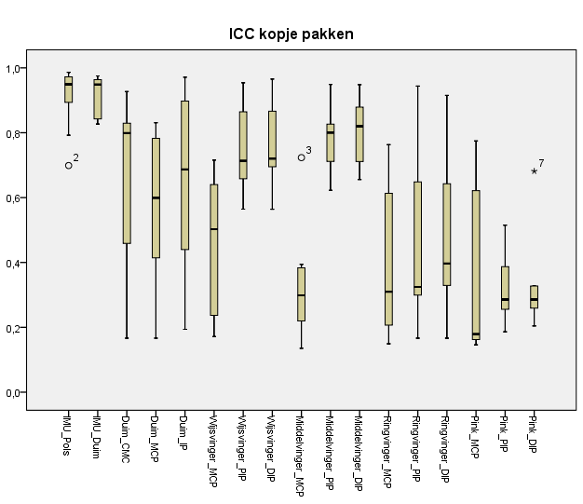
ICC
Figuur 5 Boxplot van de ICC waardes van alle proefpersonen bij de handeling kopje pakken. Hierbij zijn de DIP gewrichten voorspellingen van de software en niet gemeten waardes waarover de ICC is berekend. Wijs- (0,75) en middelvinger PIP (0,76) en DIP gewrichten hebben een hogere ICC dan de duim(0,65), ringvinger (0,47) en pink (0,32) PIP gewrichten. De IMU´s (0,91) hebben een hogere ICC dan de rekstroken. De duim, wijsvinger MCP, ringvinger en pink MCP hebben een grote range aan ICC waardes.
Sensor punten
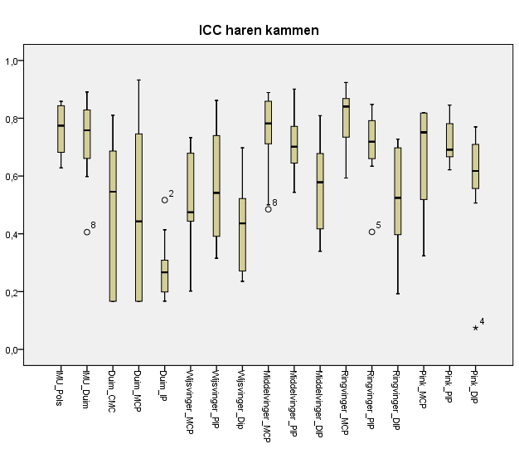
Figuur 6 Boxplot van de ICC waardes van alle proefpersonen bij de handeling haren kammen. Hierbij zijn de DIP gewrichten voorspellingen van de software en niet gemeten waardes waarover de ICC is berekend. De middelvinger (0,75 en 0,71), ringvinger (0,81 en 0,71) en pink MCP en PIP (0,67 en 0,71) ICC waardes zijn voor deze handeling het hoogst samen met de IMU’s (0,76 en 0,72). Ook hier hebben de duim en pink MCP een grote range aan ICC waardes.
Sensor punten
ICC

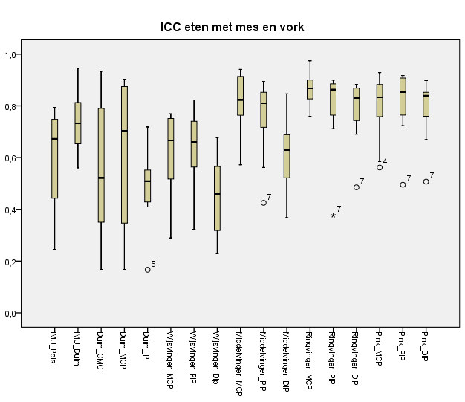
Figuur 7 Boxplot van de ICC waardes van alle proefpersonen bij de handling eten met mes en vork. Hierbij zijn de DIP gewrichten voorspellingen van de software en niet gemeten waardes waarover de ICC is berekend. Bij deze handeling zijn de middelvinger (, ringvinger en pink MCP en PIP ICC waardes het hoogst. Wel zijn er uitschieters naar beneden te zien. Ook heeft de duim weer een grote range aan ICC waardes.
Sensor punten
ICC
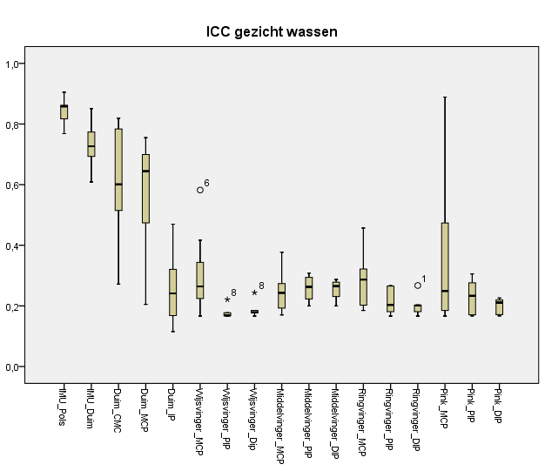
Figuur 8 Boxplot van de ICC waardes van alle proefpersonen van de handeling gezicht wassen. Hierbij zijn de DIP gewrichten voorspellingen van de software en niet gemeten waardes waarover de ICC is berekend. Voor deze handeling hebben alleen de IMU’s een hoge ICC waarde (0,84 en 0,73). De duim heeft weer een vrij grote range aan waardes evenals de pink MCP.
Sensor punten
ICC

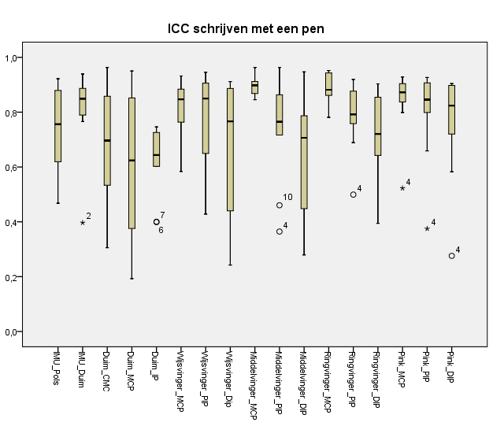
Figuur 9 Boxplot van de ICC waardes van alle proefpersonen van de handeling schrijven met een pen. Hierbij zijn de DIP gewrichten voorspellingen van de software en niet gemeten waardes waarover de ICC is berekend. Deze handeling heeft voornamelijk gemiddelde ICC waardes boven de 0,61. Wel zijn er meerdere uitschieters naar beneden te zien bij verschillende gewrichten.
Sensor punten
ICC

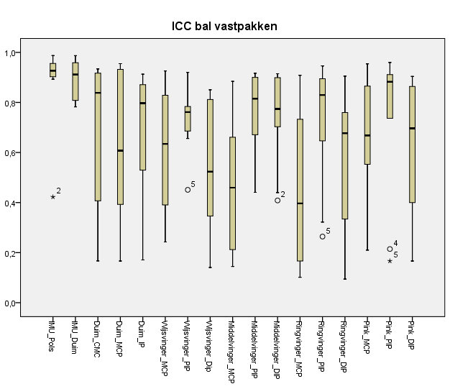
Figuur 10 Boxplot van de ICC waardes van alle proefpersonen van de handeling een bal vastpakken. Hierbij zijn de DIP gewrichten voorspellingen van de software en niet gemeten waardes waarover de ICC is berekend. Bij deze handeling is te zien dat alleen de ICC waardes van de IMU’s een kleine range hebben met een hoog gemiddelde (0,88 en 0,89). De overige ICC waardes hebben een grote range, maar vaak wel een redelijk hoog gemiddelde.
Sensor punten
ICC

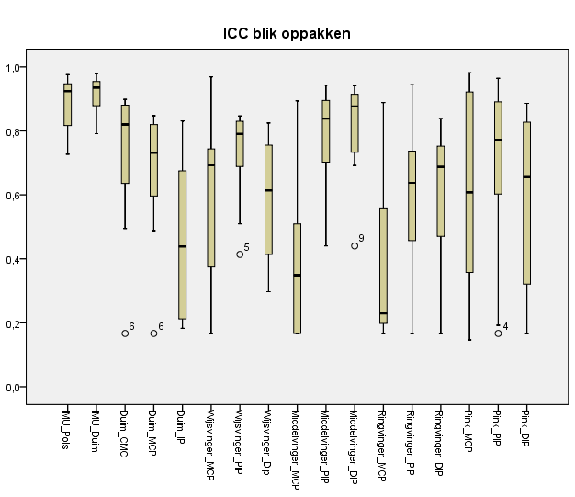
Figuur 11 Boxplot van de ICC waardes van alle proefpersonen van de handeling een blik oppakken. Hierbij zijn de DIP gewrichten voorspellingen van de software en niet gemeten waardes waarover de ICC is berekend. Ook hier hebben de IMU’s weer een kleine range aan ICC waardes met een hoog gemiddelde (0,88 en 0,92). Verder heeft ook de duim een vrij kleine range met hoge waardes, het minimum ligt alleen wel een stuk lager (0,27 en 0,25)
Sensor punten
ICC
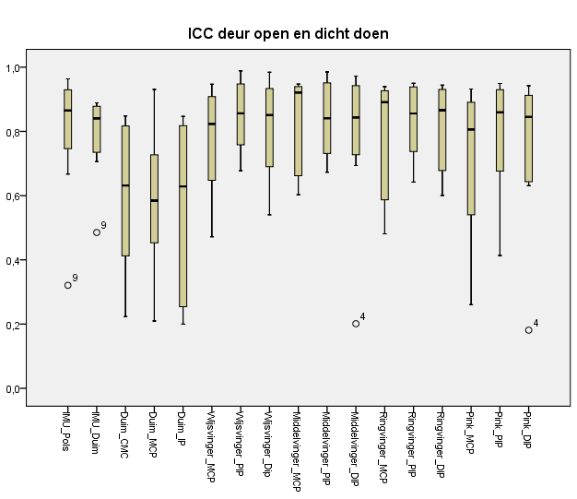
Figuur 12 Boxplot van de ICC waardes van alle proefpersonen van de handeling deur open en dicht doen. Hierbij zijn de DIP gewrichten voorspellingen van de software en niet gemeten waardes waarover de ICC is berekend. Deze handeling heeft vrij hoge ICC waardes (rond de 0,80) met vaak een kleine range. Wel zijn er een viertal uitschieters naar beneden te zien.
Sensor punten
ICC

Discussie

Marktonderzoek
De eerste onderzoeksvraag, welke sensor handschoen is voor dit betrouwbaarheidsonderzoek van belang, is beantwoord door middel van het marktonderzoek.
Hieruit is gekomen dat een handschoen met IMU’s, zoals de Nansense Red Biomed, het meest betrouwbaar is. Maar omdat deze vrij prijzig en niet snel voorhanden was, is gebruikt gemaakt van de Manus VR DK2. Deze sensorhandschoenen voldoen aan de eisen maar niet volledig aan de wensen, zie tabel 3. De Manus VR was voorhanden in het MUMC+ en mocht gebruikt worden voor dit onderzoek. Hierdoor zijn de kosten gedrukt en levertijd niet aan de orde geweest.
De Manus VR meet door middel van rekstroken de flexie en extensie van het MCP en het PIP gewricht van de vijf vingers. Op de duim en hand zit ook nog een IMU om de rest van de bewegingen te kunnen meten. De DIP gewrichten worden door de software geschat en niet gemeten wat wel een wens was. Ook meet deze handschoen niet de ab-/adductie van de vingers wat ook een wens was. Het uitkomstsignaal bestaat uit quaternionen, wat beschikbaar is via Apollo. Door middel van een plugin van Unity en Unreal engine is de ruwe data verkrijgbaar. Er kunnen ook meerdere handschoenen tegelijk gebruikt worden wanneer er een uitgebreide versie van de software wordt aangeschaft.

Voor vervolgonderzoek wordt geadviseerd gebruik te maken van een handschoen met meer IMU’s omdat deze nauwkeuriger zijn en ook de ab/-adductie van de vingers meten. Dit zal dan de Nansense red Biomed handschoen worden. Deze handschoen meet ook de DIP gewrichten van de vingers en kan ook ab-/adductie van de vingers meten. Voor deze studie liggen deze handschoenen echter buiten het budget en hebben deze een te lange levertijd.

Betrouwbaarheidsonderzoek
De tweede onderzoeksvraag, in welke mate kunnen de sensorhandschoenen signalen die zijn geregistreerd gedurende het uitvoeren van diverse dagelijkse handvaardigheden met protocol, door gezonde mensen, betrouwbaar meten, is beantwoord door het betrouwbaarheidsonderzoek.
Uit de resultaten (figuren 5 t/m 12 en bijlage 7) blijkt dat er vaak een grote range is in ICC´s van de tien proefpersonen. De ICC waardes van de IMU’s hebben meestal de kleinste range en zijn dus betrouwbaarder dan de rekstroken. Er zijn wel ICC waardes, boven de 0,61, verkregen die voldoen.

Zoals te zien is bij het kopje oppakken zijn de ICC waardes voor de PIP van de wijsvinger en middelvinger redelijk hoog en de overige vingers minder. Dit kan worden verklaard doordat met die vingers het kopje werd opgepakt en de ringvinger en pink meer zweven in de ruimte. Maar waarom de waardes voor de MCP gewrichten van de wijsvinger en middelvinger dan weer een stuk lager zijn kan vooralsnog niet verklaard worden.

Bij het gezicht wassen is te zien dat alle ICC waardes van de rekstroken heel laag liggen of missing data zijn. Vaak liggen deze waardes tussen de 0,18 en 0,35. Hieruit valt op te merken dat deze handeling niet genoeg beweging van de hand heeft of dat de bewegingen op verschillende manieren uitgevoerd kunnen worden en daardoor niet betrouwbaar met deze handschoen gemeten kan worden. Deze handeling zou bij vervolgonderzoek niet gebruikt moeten worden.

Bij het signaal verwerken is duidelijk geworden dat de data die volgens de leverancier ruwe data is, dit niet is. Er wordt namelijk alleen data geregistreerd wanneer er twee of meer rekstroken actief zijn. Dit is vergeleken met de data van de quaternionen waar wel verandering te zien is. Verder worden ook de IMU´s niet meegenomen in de ruwe data. Ook laat de data min één zien midden in een handeling. Hier hoort geen min één te staan. Dit is door middel van nog drie proefpersonen gecontroleerd of het niet aan de handschoen lag. Hiervoor is een andere set handschoenen van Manus VR voor gebruikt. Ook deze data gaf midden in een handeling ineens min één. Hierdoor wordt er geconcludeerd dat de storingen in de software zitten en niet in de handschoenen zelf. Mogelijk komt dit doordat de laptop op dat moment moet nadenken met het wegschrijven van de data en het dan niet meer aan kan.
Het signaal met de quaternionen is al bewerkt. Hieruit zijn alle storingen gefilterd voordat het wordt opgeslagen. Door deze filtering zijn de ICC waardes al hoger geworden.

De Manus VR handschoenen zijn één maat waardoor deze veel te groot zijn voor mensen met kleine handen. Hierdoor vallen de rekstroken aan beide zijkanten van de hand, pink en duim, er naast. Daarnaast draait de handschoen bij de pink bij alle proefpersonen een beetje waardoor de rekstrook niet meer recht over het gewricht van de vinger loopt. Ook heeft de rekstrook voor de duim te veel ruimte en kan omdraaien waardoor deze niet meer meet wat gemeten zou moeten worden.
Voor de achtste handeling is bij geen proefpersoon de dominante hand gebruikt. Dit lag aan de deur hoe deze open ging. Verder zijn er op 3 locaties metingen gedaan waardoor er al verschil in omstandigheden kan zijn. Maar omdat er individueel wordt gekeken zou dit niet van invloed moeten zijn.
Verder valt er nog te discussiëren over de rekstroken. Uit het marktonderzoek blijkt dat rekstroken niet de meest betrouwbare meetinstrumenten zijn en dat er beter IMU’s gebruikt kunnen worden. Toch zijn er in de data ook kleine ranges aan ICC waardes gevonden voor de rekstroken zoals in figuren 4,5,6,7 en 10 te zien zijn.

Er zijn wel ICC waardes verkregen die voldoen. Maar omdat de range zo groot is en er meer fouten in de resultaten te zien zijn, kan er niet worden gezegd dat dagelijkse handelingen met de Manus VR betrouwbaar gemeten kunnen worden.

Als er vervolgonderzoek wordt gedaan met deze handschoen dient de software verbeterd te worden. Het is van belang dat de verkregen data onbewerkt en volledig is. Ook dienen de sensoren in de handschoenen niet te kunnen verschuiven of buiten de hand te vallen.
Een andere optie is om te kijken of de rekstroken wel voldoen. Hiervoor zou er gebruikt gemaakt kunnen worden van een robothand zodat de verkregen hoeken ingesteld kunnen worden en vergeleken kunnen worden met de data.
Verder is er nog een derde optie om handschoenen te gebruiken met IMU sensoren waarvan de verwachting is dat zij tot beter reproduceerbare data zullen leiden. Hiervoor zou de Nansense Red Biomed een goede optie zijn.

Conclusie
Terugkijkend naar de onderzoeksvragen en hypotheses kan er geconcludeerd worden dat er veel handschoenen op de markt zijn. De Nansense Red Biomed zou voor dit onderzoek het beste zijn. Maar door tijd gebrek en kosten is er gebruik gemaakt van de Manus VR. Voor dit onderzoek zijn er geen handschoenen met hoekversnellingsmeters gebruikt. De Manus VR meet coördinaten ten opzichte van een beginpunt welke worden weergegeven in quaternionen. Verder kunnen er met de Manus VR Gloves handvaardigheden gemeten worden, maar zijn de uitkomsten onbetrouwbaar. Dit is te zien in de grote range aan ICC waardes tussen de verschillende proefpersonen en doordat de rekstroken niet op de juiste plaats blijven zitten.

Als er vervolgonderzoek gedaan wordt met deze handschoenen dient eerst de software verbeterd te worden. Ook moet er dan gekeken worden naar de handschoen zelf zodat de rekstroken niet meer kunnen draaien of naast de hand vallen.
Een andere optie is om te kijken of de rekstroken voldoen door middel van een robot waarbij de hoeken van de vingers ingesteld kunnen worden. Hiermee kan de verkregen data dan vergeleken worden.

De beste optie voor vervolgonderzoek is gebruik te maken van de Nansense Red Biomed. Deze heeft alleen maar IMU’s die volgens de literatuur betrouwbaarder zijn dan rekstroken. Ook meet deze wel de ab-/adductie van de vingers en de DIP gewrichten.

Verder dient voor vervolgonderzoek de handeling gezicht wassen niet meegenomen te worden omdat deze handeling met te veel variatie uitgevoerd kan worden en te weinig bewegingen heeft in de vingers.

Bibliografie
Kamper, L. K. (2005, maart). Design considerations for a wearable monitor to measure finger posture. Journal of NeuroEngineering and Rehabilitation. 2005, 2:5
Landis, J. R., & Koch, G. G. (1977, Maart). The Measurement of Observer Agreement for Categorical Data. Biometrics ,vol.33 No.1 pp. 159-174.
Manus VR Xsens. (2018). Retrieved November 5, 2018, from Manus VR: https://manus-vr.com/
Nederlands Huisartsen Genootschap. (2018). Retrieved November 4, 2018, from NHG - Standaard Beroerte: https://www.nhg.org/standaarden/volledig/ngh-standaard-beroerte#idp37088
Ninja P Oess, J. W. (2012). Design and ecaluation of a low-cost instrumented glove for hand function assessment. Journal of NeuroEngineering and Rehabilitation. 2012, 9:2
Qi wang, P. M. (2017). Interactive wearable systems for upper body rehabilitation: a systematic review. Journal of NeuroEngineering and Rehabilitation.
Sense Glove. (2018). Retrieved augustus 29, 2018, from Zorginnovatie.nl: https://www.zorginnovatie.nl/innovaties/sense-glove
Sollerman, C., & Ejeskär, A. (1995). Sollerman hand function test. Scand J Plast Reconstr Hand Surg 29, pp. 167-176.
Volksgezondheidenzorg.info. (2018). Retrieved November 4, 2018, from Prevalentie en nieuwe gevallen van beroerte: https://www.volksgezondheidenzorg.info/onderwerp/bberoerte/cijfers-context/huidige-situatie#node-prevalentie-en-nieuwe-gevallen-van-beroerte
Waerden, B. (1976). Hamilton's discovery of Quaternions. Mathematics magazine, 227-234.

Bijlagen

Bijlage 1: ICC volgens literatuur
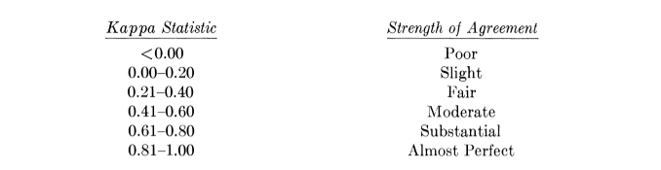
Figuur 13 Classificatie van de ICC waardes volgens Landisch en Koch

Bijlage 2: Registratieformulier metingen
Tabel 3 Gegevens van alle proefpersonen
Geslacht | Leeftijd | Dominante hand | Handlengte (mm) | Handomtrek (mm) | Handelingen | Filenamen | Gecodeerd
V | 22 | R | 192 | 190 | Kopje pakken  Haren kammen  Eten met mes en vork  Gezicht wassen  Schrijven met een pen  Bal vastpakken  Blik oppakken  Deur open en dicht doen | 1. 2018-12-4-10-6-1  2. 2018-12-4-10-11-26  3. 2018-12-4-10-13-59  4. 2018-12-4-10-15-42  5. 2018-12-4-10-17-16  6. 2018-12-4-10-18-11  7. 2018-12-4-10-19-11  8. 2018-12-4-10-20-42 | P01A01  P01B01  P01C01  P01D01  P01E01  P01F01  P01G01  P01H01
V | 48 | R | 190 | 185 | Kopje pakken  Haren kammen  Eten met mes en vork  Gezicht wassen  Schrijven met een pen  Bal vastpakken  Blik oppakken  Deur open en dicht doen | 1. 2018-12-4-11-17-31  2. 2018-12-4-11-20-27  3. 2018-12-4-11-22-38  4. 2018-12-4-11-24-6  5. 2018-12-4-11-25-35  6. 2018-12-4-11-27-28  7. 2018-12-4-11-28-29  8. 2018-12-4-11-30-0 | P02A01  P02B01  P02C01  P02D01  P02E01  P02F01  P02G01  P02H01
M | 51 | R | 200 | 215 | Kopje pakken  Haren kammen  Eten met mes en vork  Gezicht wassen  Schrijven met een pen  Bal vastpakken  Blik oppakken  Deur open en dicht doen | 1. 2018-12-4-11-57-55  2. 2018-12-4-12-2-29  3. 2018-12-4-12-5-15  4. 2018-12-4-12-7-4  5. 2018-12-4-12-8-59  6. 2018-12-4-12-10-12  7. 2018-12-4-12-11-24  8. 2018-12-4-12-13-25 | P03A01  P03B01  P03C01  P03D01  P03E01  P03F01  P03G01  P03H02
V | 21 | R | 185 | 180 | Kopje pakken  Haren kammen  Eten met mes en vork  Gezicht wassen  Schrijven met een pen  Bal vastpakken  Blik oppakken  Deur open en dicht doen | 1. 2018-12-4-12-49-20  2. 2018-12-4-12-50-37  3. 2018-12-4-12-52-32  4. 2018-12-4-12-54-24  5. 2018-12-4-12-56-18  6. 2018-12-4-12-57-15  7. 2018-12-4-12-58-7  8. 2018-12-4-12-59-40 | P04A01  P04B01  P04C01  P04D01  P04E01  P04F01  P04G01  P04H01
V | 21 | R | 170 | 190 | Kopje pakken  Haren kammen  Eten met mes en vork  Gezicht wassen  Schrijven met een pen  Bal vastpakken  Blik oppakken  Deur open en dicht doen | 1. 2018-12-4-13-9-46  2. 2018-12-4-13-10-53  3. 2018-12-4-13-12-49  4. 2018-12-4-13-14-23  5. 2018-12-4-13-15-35  6. 2018-12-4-13-17-5  7. 2018-12-4-13-17-46  8. 2018-12-4-13-18-59 | P05A01  P05B01  P05C01  P05D01  P05E01  P05F01  P05G01  P05H01
V | 21 | R | 187 | 199 | Kopje pakken  Haren kammen  Eten met mes en vork  Gezicht wassen  Schrijven met een pen  Bal vastpakken  Blik oppakken  Deur open en dicht doen | 1. 2018-12-4-13-26-39  2. 2018-12-4-13-28-11  3. 2018-12-4-13-29-51  4. 2018-12-4-13-30-55  5. 2018-12-4-13-32-8  6. 2018-12-4-13-32-51  7. 2018-12-4-13-33-40  8. 2018-12-4-13-35-54 | P06A01  P06B01  P06C01  P06D01  P06E01  P06F01  P06G01  P06H01
M | 22 | R | 210 | 220 | Kopje pakken  Haren kammen  Eten met mes en vork  Gezicht wassen  Schrijven met een pen  Bal vastpakken  Blik oppakken  Deur open en dicht doen | 1. 2018-12-4-13-45-13  2. 2018-12-4-13-46-49  3. 2018-12-4-13-48-56  4. 2018-12-4-13-50-24  5. 2018-12-4-13-51-45  6. 2018-12-4-13-52-47  7. 2018-12-4-13-53-34  8. 2018-12-4-13-54-54 | P07A01  P07B01  P07C01  P07D01  P07E01  P07F01  P07G01  P07H01
M | 47 | R | 192 | 215 | Kopje pakken  Haren kammen  Eten met mes en vork  Gezicht wassen  Schrijven met een pen  Bal vastpakken  Blik oppakken  Deur open en dicht doen | 1. 2018-12-4-14-55-21  2. 2018-12-4-14-57-23  3. 2018-12-4-14-59-55  4. 2018-12-4-15-8-46  5. 2018-12-4-15-10-4  6. 2018-12-4-15-10-56  7. 2018-12-4-15-11-42  8. 2018-12-4-15-13-11 | P08A01  P08B01  P08C01  P08D03  P08E01  P08F01  P08G01  P08H01
M | 26 | L | 165 | 196 | Kopje pakken  Haren kammen  Eten met mes en vork  Gezicht wassen  Schrijven met een pen  Bal vastpakken  Blik oppakken  Deur open en dicht doen | 1. 2018-12-4-20-31-21  2. 2018-12-4-20-35-8  3. 2018-12-4-20-40-21  4. 2018-12-4-20-42-15  5. 2018-12-4-20-43-53  6. 2018-12-4-20-44-46  7. 2018-12-4-20-45-46  8. 2018-12-4-20-47-33 | P09A01  P09B01  P09C01  P09D01  P09E01  P09F01  P09G01  P09H01
V | 26 | R | 164 | 170 | Kopje pakken  Haren kammen  Eten met mes en vork  Gezicht wassen  Schrijven met een pen  Bal vastpakken  Blik oppakken  Deur open en dicht doen | 1. 2018-12-4-20-58-25  2. 2018-12-4-21-2-46  3. 2018-12-4-21-5-0  4. 2018-12-4-21-7-2  5. 2018-12-4-21-8-45  6. 2018-12-4-21-9-53  7. 2018-12-4-21-10-41  8. 2018-12-4-21-14-54 | P10A01  P10B02  P10C01  P10D01  P10E01  P10F01  P01G01  P10H01
V | 19 | R | 194 | 170 | Kopje pakken  Haren kammen  Eten met mes en vork  Gezicht wassen  Schrijven met een pen  Bal vastpakken  Blik oppakken  Deur open en dicht doen | 1.2018-12-11-9-46-33  2.2018-12-11-9-50-33  3. 2018-12-11-9-53-2  4. 2018-12-11-9-56-20  5. 2018-12-11-9-57-56  6. 2018-12-11-9-59-9  7. 2018-12-11-10-0-10  8. 2018-12-11-10-2-7 | P11A02  P11B01  P11C01  P11D01  P11E01  P11F01  P11G01  P11H01
V | 19 | R | 188 | 185 | Kopje pakken  Haren kammen  Eten met mes en vork  Gezicht wassen  Schrijven met een pen  Bal vastpakken  Blik oppakken  Deur open en dicht doen | 1. 2018-12-11-10-22-28  2. 2018-12-11-10-27-50  3. 2018-12-11-10-30-2  4. 2018-12-11-10-32-29  5. 2018-12-11-10-33-47  6. 2018-12-11-10-35-4  7. 2018-12-11-10-36-15  8. 2018-12-11-10-37-47 | P12A01  P12B02  P12C01  P12D01  P12E01  P12F01  P12G01  P12H01
V | 20 | L | 187 | 190 | Kopje pakken  Haren kammen  Eten met mes en vork  Gezicht wassen  Schrijven met een pen  Bal vastpakken  Blik oppakken  Deur open en dicht doen | 1. 2018-12-11-11-10-36  2. 2018-12-11-11-11-43  3. 2018-12-11-11-14-33  4. 2018-12-11-11-16-19  5. 2018-12-11-11-18-12  6. 2018-12-11-11-19-1  7. 2018-12-11-11-20-24  8. 2018-12-11-11-21-41 | P13A02  P13B01  P13C01  P13D01  P13E01  P13F01  P13G02  P13H01

Bijlage 3: Meten aan de hand

De lengte van de hand wordt bepaald tussen de top van D3 en de distaal wrist crease.
De breedte van de hand wordt bepaald ter hoogte van de distaal palmar crease.
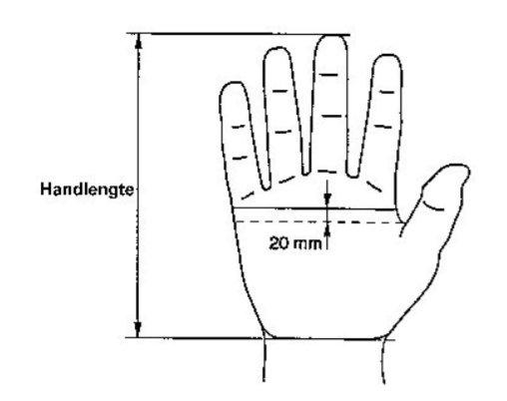
Figuur 14 Afbeelding van de hand voor het meten van de handmaten.

Bijlage 4: Instructies voor de handelingen
- Kopje oppakken
  - Benodigdheden:
    - Kopje/beker
  - Kopje staat op tafel
  - Persoon zit op een stoel met dominante handpalm plat op tafel
  - Hand richting het kopje brengen, cilindergreep om het kopje
  - Kopje in een vloeiende beweging richting de mond brengen
  - Kopje terug op tafel zetten in een vloeiende beweging
  - Kopje loslaten
  - Dominante handpalm plat op tafel leggen

- Haren kammen
  - Benodigdheden:
    - Kam
  - Kam ligt op tafel
  - Beide handen liggen met de palm op de tafel
  - Hand richting de kam brengen, hand openen om kam te pakken, duim op de kam, wijsvinger en middelvinger er onder om vast te klemmen
  - Kam richting hoofd brengen
  - Vanaf kruin naar beneden bewegen met de kam, eerst de ene helft, daarna kam overpakken, vasthouden op dezelfde wijze, andere helft van het hoofd kammen
  - Kam terug leggen op tafel in een vloeiende beweging

- Gezicht wassen
  - Benodigdheden:
    - Washand
  - Washand ligt op tafel
  - Handen liggen met de handpalm op tafel
  - Hand naar de washand bewegen, hand in de washand doen, met een platte hand richting het gezicht gaan, met een platte hand over het gezicht wrijven.
  - Met een platte hand de washand terug op tafel leggen en de hand er uit halen.
  - Hand met de handpalm op tafel leggen

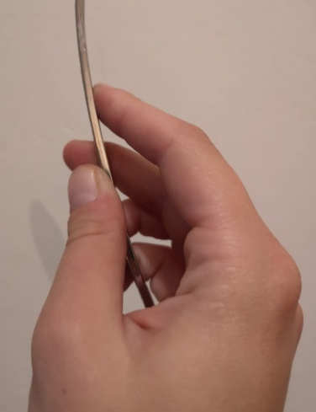
- Eten met mes en vork
  - Benodigdheden:
    - Mes, vork, bord, cake/ontbijtkoek
  - Handen liggen met de handpalm op tafel
  - Mes, vork en bordje met cake ligt voor op tafel
  - Hand richting de vork brengen, vork vastpakken met de wijsvinger achterop, duim aan de zijkant, middelvinger aan de andere zijkant. Zie Figuur 1
  - Hetzelfde voor het mes
  - Met de vork en mes naar de cake gaan, in de cake prikken en snijden met het mes
  - Vork met cake richting de mond brengen in een vloeide beweging
Figuur 15 vasthouden van een vork
  - Vork en mes weer neerleggen en loslaten.
  - Handen met handpalm op tafel leggen.

- Schrijven met een pen
  - Benodigdheden:
    - Pen, papier
  - Pen en papier liggen op tafel
  - Handen liggen met de handpalmen op tafel
  - Hand naar pen bewegen en de pen oppakken, naam op het papier schrijven, pen weer terug neerleggen waar hij lag
  - Hand met handpalm op tafel leggen

- Bal vastpakken
  - Benodigdheden:
    - Bal
  - Bal ligt op tafel
  - Handen liggen met de handpalmen op tafel
  - Hand in een vloeiende beweging naar de bal brengen en er bovenop leggen
  - Bal in de hand klemmen en 10 cm optillen, daarna de bal weer terug neerleggen
  - Handen weer op tafel leggen met de handpalm naar beneden

- Blik oppakken aan de bovenrand
  - Benodigdheden:
    - Blik, papieren stippen
  - Blik staat op tafel
  - Handen liggen met de handpalmen op tafel
  - Hand in een vloeiende beweging naar het blik brengen
  - Blik vanaf bovenaan vastpakken, optillen en het blik weer neerzetten en loslaten.
  - Hand met handpalm weer op tafel leggen

- Deur openen/dicht doen
  - Benodigdheden:
    - Deur met deurklink
  - Staand, handen hangen langs het lichaam met handpalmen naar binnen.
  - Hand op hoogte van de deurklink brengen, hand zo draaien dat de klink vastgepakt kan worden, deurklink vastpakken met duim onder de klink andere vingers bovenop (vuist maken)
  - Klink naar beneden drukken, deur naar je toe trekken/van je af duwen, klink omhoog laten komen
  - Deur dicht doen, klink naar beneden doen en terug omhoog wanneer hij gesloten is, klink loslaten

Bijlage 5: Protocol

Voor de handelingen van dit onderzoek staan de instructies beschreven in bijlage 4. Iedere handeling werd vijf keer achter elkaar uitgevoerd, met de dominante hand en telkens op de zelfde manier. Tussen iedere uitvoering zat vijf seconden rust, door de handen plat op de tafel te laten liggen of langs het lichaam hangen. Hierdoor kon in het signaal herkend worden wanneer de volgende beweging start. Voor de eerste zeven handelingen is uitgegaan van een uitgangspositie zittend op een stoel met de handen op tafel, waarbij de voeten op de grond staan en de rug recht tegen de leuning gepositioneerd was. Voor de handeling deur open en dicht doen werd uitgegaan van een staande positie met de handen hangend langs het lichaam. Wanneer een handeling niet werd uitgevoerd volgens het beschreven protocol diende deze handeling volledig opnieuw te worden uitgevoerd.

Activiteit | Duur
Uitleg geven | 5 min
Handschoen aansluiten + kalibratie | 5 min
Acht handeling | 12 min
Materialen klaarzetten tussen handelingen | 16 min
Totale tijd bij acht handelingen: | 38 min
Tabel 4 Totale benodigde tijd voor de metingen van één proefpersoon
De benodigde tijd voor het uitvoeren van vijf keer één handeling was maximaal anderhalve minuut. Voor alle acht de handelingen was dan twaalf minuten nodig. Hierbij komt wel dat tussen iedere handeling de volgende klaar gezet moest worden. De totale tijd voor één proefpersoon is weergegeven in tabel 4.

Als de proefpersoon binnen was werd eerst uitleg gegeven wat de bedoeling van het onderzoek is. Hierbij werden de instructies van de handeling zowel schriftelijk als mondeling aangeboden. Hierna werden demografische gegevens van de proefpersoon genoteerd waaronder lengte en omtrek van de hand, leeftijd en geslacht. Daarna werden de Manus VR handschoenen aangedaan en aangesloten op de computer. Vervolgens is een kalibratie in het programma gedaan om de range of motion en lengte van de hand te bepalen voor het systeem. Daarna werd de camera goed gezet zodat de handen duidelijk in beeld zijn. Hierna is gestart met de metingen. Voor iedere handeling werd een nieuwe meting gestart en een nieuwe video.

Materiaal

- Minimaal 10 gezonde proefpersonen
- Sensorhandschoen Manus VR
- Computer met software
- Registratieformulier
- Kopje/beker
- Kam
- Washand
- Vork
- Mes
- Tafel
- Stoel
- Deur met klink
- Cake
- Bordje
- Statief
- Camera
- Bal
- Pen
- Papier
- Blik
- Meetlint
- Papieren stippen

Bijlage 8: ICC waardes per handeling

Tabel 5 ICC waardes dominante hand van handeling A
Proefpersoon | Chnl_01_R | Chnl_02_R | Chnl_03_R | Chnl_05_R | Chnl_06_R | Chnl_07_R | Chnl_10_R | Chnl_11_R | Chnl_12_R | Chnl_15_R | Chnl_16_R | Chnl_17_R | Chnl_20_R | Chnl_21_R | Chnl_22_R | Chnl_25_R | Chnl_26_R | Chnl_27_R
1 | 0,893537627 | 0,826977066 | 0,893537627 | 0,310854167 | 0,277076631 | 0,428053918 | 0,172961573 | 0,713425838 | 0,712949397 | 0,372839817 | 0,722978101 | 0,803489092 | 0,211373543 | 0,322920553 | 0,329288544 | 0,663818225 | 0,255500307 | 0,259284605
2 | 0,698836198 | 0,903569451 | 0,698836198 | 0,807155806 | 0,785673706 | 0,736354835 | 0,647551748 | 0,786767413 | 0,790599964 | 0,260235455 | 0,800182384 | 0,890917219 | 0,202097373 | 0,361588597 | 0,361509551 | 0,15786786 | 0,186303218 | 0,204201793
3 | 0,982175518 | 0,962868933 | 0,982175518 | 0,841428613 | 0,830678973 | 0,971333118 | 0,300837172 | 0,954059763 | 0,965402483 | 0,723161746 | 0,826480737 | 0,831421903 | 0,618240267 | 0,944039385 | 0,642757137 | 1 | 1 | 1
4 | 0,972363593 | 0,963528606 | 0,972363593 | 0,606530104 | 0,582282369 | 0,916196325 | 0,71535633 | 0,60068001 | 0,600050943 | 0,394130164 | 0,694225174 | 0,691206046 | 0,607942478 | 0,915297558 | 0,915128494 | 0,774831495 | 1 | 1
5 | 0,792530168 | 0,842473978 | 0,792530168 | 1 | 1 | 0,466105854 | 1 | 0,564229654 | 0,564022857 | 1 | 0,711438629 | 0,711126045 | 1 | 0,166666667 | 0,166666667 | 1 | 1 | 1
6 | 0,949335169 | 0,948712988 | 0,949335169 | 0,790344362 | 0,779813187 | 0,439596008 | 0,502541621 | 0,937226585 | 0,944713232 | 0,285617127 | 0,948854138 | 0,948055851 | 0,763395788 | 0,271621179 | 0,39677014 | 0,579194275 | 0,386889166 | 0,327301348
7 | 0,986088287 | 0,975210432 | 0,986088287 | 0,92699144 | 0,616423938 | 0,193942561 | 0,632473142 | 0,864434677 | 0,866314449 | 0,311492532 | 0,622360072 | 0,655737755 | 0,391942518 | 0,324642667 | 0,428468827 | 0,146054089 | 0,514924048 | 0,681375571
8 | -99 | -99 | -99 | -99 | -99 | -99 | -99 | -99 | -99 | -99 | -99 | -99 | -99 | -99 | -99 | -99 | -99 | -99
9 | 0,909578453 | 0,833201127 | 0,909578453 | 0,81742919 | 0,551241239 | 0,897526695 | 0,171695075 | 0,657984079 | 0,720331552 | 0,178794041 | 0,878858025 | 0,87878349 | 0,149348867 | 0,648372146 | 0,64815119 | 0,179090119 | 0,307854643 | 0,307856852
10 | 0,962594707 | 0,969286398 | 0,962594707 | 0,166666674 | 0,166666667 | 0,686805793 | 1 | 0,695386971 | 0,695231075 | 0,135102693 | 0,820636379 | 0,820016035 | 0,227375759 | 0,299289041 | 0,299247179 | 0,166666667 | 0,263819108 | 0,263823543

Tabel 6 ICC waardes dominante hand van handeling B
Proefpersoon | Chnl_01_R | Chnl_02_R | Chnl_03_R | Chnl_05_R | Chnl_06_R | Chnl_07_R | Chnl_10_R | Chnl_11_R | Chnl_12_R | Chnl_15_R | Chnl_16_R | Chnl_17_R | Chnl_20_R | Chnl_21_R | Chnl_22_R | Chnl_25_R | Chnl_26_R | Chnl_27_R
1 | 0,843438479 | 0,761053489 | 0,843438479 | 0,553480715 | 0,384964957 | 0,174803045 | 0,454061406 | 0,409324908 | 0,406588797 | 0,777087525 | 0,771790065 | 0,47206812 | 0,84867744 | 0,820641732 | 0,727808785 | 0,818903168 | 0,689370681 | 0,55687619
2 | 0,681989963 | 0,890736155 | 0,681989963 | 0,664303068 | 0,425168039 | 0,516744437 | 0,443892208 | 0,780098081 | 0,56797734 | 0,858614386 | 0,9007893 | 0,417129921 | 0,87667014 | 0,847901668 | 0,709092861 | 0,797885635 | 0,845573964 | 0,751573086
3 | 0,801072446 | 0,758312559 | 0,801072446 | 0,810470599 | 0,724703929 | 0,308558869 | 0,678879101 | 0,378260524 | 0,23544602 | 0,500547807 | 0,704124551 | 0,687634804 | 0,714906059 | 0,660214444 | 0,614410813 | 0,323919947 | 0,678393243 | 0,651689073
4 | 0,834661174 | 0,843129262 | 0,834661174 | 0,79783941 | 0,932297912 | 0,413931161 | 0,733246807 | 0,453146558 | 0,465726278 | 0,889081734 | 0,567193566 | 0,67798555 | 0,92388643 | 0,63388576 | 0,480261959 | 0,518835938 | 0,666618946 | 0,074138006
5 | 0,747576106 | 0,731150486 | 0,747576106 | 0,166666673 | 0,166666667 | 0,19872299 | 0,492287143 | 0,630573459 | 0,247200558 | 0,787164392 | 0,543629751 | 0,572428046 | 0,832336711 | 0,406499289 | 0,1925639 | 0,510401176 | 0,625732617 | 0,695354691
6 | 0,669551383 | 0,757978431 | 0,669551383 | 0,16666667 | 0,166666667 | 0,16691962 | 0,565704458 | 0,715603732 | 0,472716933 | 0,753602092 | 0,644849424 | 0,339567918 | 0,734385894 | 0,693846974 | 0,556511287 | 0,704558829 | 0,621374821 | 0,506420997
7 | 0,628139124 | 0,598098159 | 0,628139124 | 0,51413963 | 0,745574983 | 0,222797246 | 0,427339242 | 0,861535309 | 0,697519558 | 0,711533762 | 0,853893903 | 0,408492862 | 0,804356968 | 0,705756116 | 0,397130004 | 0,807951223 | 0,69254151 | 0,583609572
8 | 0,688119901 | 0,405827461 | 0,688119901 | 0,686309809 | 0,460999441 | 0,302014701 | 0,729576111 | 0,3157008 | 0,271434286 | 0,484782054 | 0,748431973 | 0,584340114 | 0,593254247 | 0,757794141 | 0,697684252 | 0,609640963 | 0,697178721 | 0,580880706
9 | 0,852667975 | 0,828478836 | 0,852667975 | 0,538086544 | 0,869934322 | 0,25003819 | 0,456548169 | 0,739906486 | 0,522011139 | 0,850420392 | 0,660397269 | 0,605889235 | 0,867991338 | 0,791659183 | 0,386980398 | 0,819516206 | 0,817282704 | 0,770160733
10 | 0,858563623 | 0,660866998 | 0,858563623 | 0,166666669 | 0,166666667 | 0,28326599 | 0,201757706 | 0,391219862 | 0,303703221 | 0,880062724 | 0,69870116 | 0,808726697 | 0,85415533 | 0,732000999 | 0,49252101 | 0,818009857 | 0,781349426 | 0,709533807

Tabel 7 ICC waardes dominante hand van handeling C
Proefpersoon | Chnl_01_R | Chnl_02_R | Chnl_03_R | Chnl_05_R | Chnl_06_R | Chnl_07_R | Chnl_10_R | Chnl_11_R | Chnl_12_R | Chnl_15_R | Chnl_16_R | Chnl_17_R | Chnl_20_R | Chnl_21_R | Chnl_22_R | Chnl_25_R | Chnl_26_R | Chnl_27_R
1 | 0,442880527 | 0,715601236 | 0,442880527 | 0,350312453 | 0,268780446 | 0,582125219 | 0,289289437 | 0,602266684 | 0,41544221 | 0,572392171 | 0,852295747 | 0,688198244 | 0,824233926 | 0,862857805 | 0,868450867 | 0,863040481 | 0,864371887 | 0,852040728
2 | 0,31181033 | 0,758732465 | 0,31181033 | 0,934123759 | 0,822707887 | 0,548792959 | 0,676804556 | 0,801033092 | 0,677755761 | 0,905207525 | 0,883222831 | 0,846065227 | 0,935773083 | 0,885129604 | 0,881785849 | 0,928649193 | 0,908268407 | 0,897815611
3 | 0,245485595 | 0,560311688 | 0,245485595 | 0,166666706 | 0,756964706 | 0,481704223 | 0,758254037 | 0,322711855 | 0,229701415 | 0,763806666 | 0,728317404 | 0,68630542 | 0,863859173 | 0,711444009 | 0,690453465 | 0,584726242 | 0,764181481 | 0,759730392
4 | 0,747886042 | 0,653566488 | 0,747886042 | 0,790387571 | 0,903030654 | 0,428554231 | 0,536956209 | 0,694666644 | 0,235744485 | 0,819292472 | 0,561932059 | 0,367225119 | 0,893251989 | 0,764089162 | 0,743305822 | 0,561759979 | 0,723011234 | 0,668947607
5 | 0,691923127 | 0,945640288 | 0,691923127 | 0,376089197 | 0,346925534 | 0,166666667 | 0,716539038 | 0,822869751 | 0,601702225 | 0,941187776 | 0,833627372 | 0,71385326 | 0,974374362 | 0,884179377 | 0,830011459 | 0,891235851 | 0,917151218 | 0,852266121
6 | 0,654889329 | 0,812923833 | 0,654889329 | 0,166666673 | 0,166666667 | 1 | 0,656090295 | 0,472982641 | 0,318458639 | 0,826849706 | 0,785944161 | 0,400767441 | 0,826894502 | 0,862007866 | 0,833252221 | 0,809614581 | 0,853855586 | 0,831595489
7 | 0,755624372 | 0,703853851 | 0,755624372 | 0,54294641 | 0,901048347 | 0,4093535 | 0,459169196 | 0,624217846 | 0,375559448 | 0,782706964 | 0,425291214 | 0,521643473 | 0,758423903 | 0,377014197 | 0,485105672 | 0,758087214 | 0,495122073 | 0,507135308
8 | 0,657384027 | 0,869881536 | 0,657384027 | 0,715030078 | 0,649560364 | 0,508838975 | 0,769111337 | 0,56355229 | 0,502066743 | 0,722051509 | 0,717074426 | 0,573639681 | 0,838956529 | 0,844651665 | 0,806739372 | 0,77807881 | 0,822052494 | 0,770795251
9 | 0,687694336 | 0,748839388 | 0,687694336 | 0,797814536 | 0,874501617 | 0,718219758 | 0,751073337 | 0,740138997 | 0,556151278 | 0,923684452 | 0,851541528 | 0,675183713 | 0,870938931 | 0,899548625 | 0,871385832 | 0,856380527 | 0,852308376 | 0,846201839
10 | 0,792635849 | 0,600709348 | 0,792635849 | 0,500231451 | 0,473966018 | 0,551824533 | 0,517499007 | 0,69881019 | 0,565628781 | 0,913776864 | 0,893095893 | 0,585318582 | 0,900196854 | 0,894640149 | 0,831472852 | 0,882537704 | 0,907706723 | 0,89754393

Tabel 8 ICC waardes dominante hand van handeling D
Proefpersoon | Chnl_01_R | Chnl_02_R | Chnl_03_R | Chnl_05_R | Chnl_06_R | Chnl_07_R | Chnl_10_R | Chnl_11_R | Chnl_12_R | Chnl_15_R | Chnl_16_R | Chnl_17_R | Chnl_20_R | Chnl_21_R | Chnl_22_R | Chnl_25_R | Chnl_26_R | Chnl_27_R
1 | 0,858439905 | 0,851049544 | 0,858439905 | 0,786723192 | 0,684790437 | 0,469674762 | 0,282198064 | 0,167349217 | 0,178588398 | 0,258023021 | 0,30805112 | 0,261223868 | 0,321502574 | 0,266872029 | 0,26731302 | 0,166666667 | 0,170422979 | 0,171081491
2 | 0,768186351 | 0,608955344 | 0,768186351 | 0,783591629 | 0,727161564 | 1 | 0,416675252 | 1 | 1 | 0,273507724 | 0,2 | 0,2 | 0,199893536 | 1 | 1 | 0,390780079 | 1 | 1
3 | 0,817108704 | 0,750089903 | 0,817108704 | 0,818940229 | 0,699433916 | 0,344349833 | 0,343404831 | 0,168645466 | 0,184740403 | 0,32058244 | 0,279717534 | 0,287290327 | 0,281660785 | 0,265188441 | 0,200906713 | 0,193931902 | 0,250330166 | 0,226047235
4 | 0,904706296 | 0,717644032 | 0,904706296 | 0,70510825 | 0,644375743 | 0,207200615 | 0,224498786 | 1 | 1 | 0,192775159 | 1 | 1 | 0,184722263 | 1 | 1 | 0,55609553 | 1 | 1
5 | 0,797187178 | 0,726562678 | 0,797187178 | 0,514777308 | 0,483621382 | 0,115172785 | 0,23005443 | 1 | 1 | 0,242879901 | 1 | 1 | 0,286728263 | 1 | 1 | 1 | 1 | 1
6 | 0,851179248 | 0,69308315 | 0,851179248 | 0,283673169 | 0,282058784 | 0,275170876 | 0,582210374 | 0,17714883 | 0,177143783 | 0,170211971 | 1 | 1 | 0,456856847 | 1 | 1 | 0,888834212 | 0,276138595 | 0,206160437
7 | -99 | -99 | -99 | -99 | -99 | -99 | -99 | -99 | -99 | -99 | -99 | -99 | -99 | -99 | -99 | -99 | -99 | -99
8 | 0,858183064 | 0,647616474 | 0,858183064 | 0,572389601 | 0,47380251 | 0,2970726 | 0,21122229 | 0,221090284 | 0,243770701 | 0,205224706 | 0,24609038 | 0,269364901 | 0,326675958 | 0,203199105 | 0,20318548 | 0,278421753 | 0,216170697 | 0,216161966
9 | 0,861924505 | 0,799755199 | 0,861924505 | 0,601029042 | 0,755151178 | 0,171214356 | 0,264348733 | 0,166666667 | 0,166666667 | 0,377337931 | 1 | 1 | 0,308812673 | 0,180772866 | 0,180739249 | 0,219485623 | 0,305389764 | 0,219540376
10 | 0,867520188 | 0,773716125 | 0,867520188 | 0,271799443 | 0,204893274 | 0,164681572 | 0,166666667 | 1 | 1 | 0,174547577 | 1 | 1 | 0,20234091 | 0,166666667 | 0,166666667 | 0,175889123 | 0,166807035 | 0,166806986

Tabel 9 ICC waardes dominante hand van handeling E
Proefpersoon | Chnl_01_R | Chnl_02_R | Chnl_03_R | Chnl_05_R | Chnl_06_R | Chnl_07_R | Chnl_10_R | Chnl_11_R | Chnl_12_R | Chnl_15_R | Chnl_16_R | Chnl_17_R | Chnl_20_R | Chnl_21_R | Chnl_22_R | Chnl_25_R | Chnl_26_R | Chnl_27_R
1 | 0,619358822 | 0,875395671 | 0,619358822 | 0,858208777 | 0,698339441 | 0,72599797 | 0,763690159 | 0,878656402 | 0,849927695 | 0,887489601 | 0,863629958 | 0,867100032 | 0,823157958 | 0,795128562 | 0,756106061 | 0,79887829 | 0,798927983 | 0,781030944
2 | 0,486006992 | 0,39683386 | 0,486006992 | 0,702676596 | 0,85212155 | 0,746251556 | 0,825452581 | 0,820927538 | 0,599479497 | 0,908510827 | 0,88889394 | 0,776621154 | 0,883935206 | 0,919312272 | 0,903253535 | 0,851974277 | 0,926715088 | 0,904372135
3 | 0,921941043 | 0,93932726 | 0,921941043 | 0,963185832 | 0,950307272 | 0,644797201 | 0,912414528 | 0,908748603 | 0,898868849 | 0,912020504 | 0,963227695 | 0,947152559 | 0,946506678 | 0,883908917 | 0,860276924 | 0,928320678 | 0,909675183 | 0,897398423
4 | 0,690791854 | 0,765956125 | 0,690791854 | 0,674635756 | 0,375836025 | 0,687905014 | 0,583830388 | 0,64380592 | 0,330267777 | 0,84563757 | 0,364629911 | 0,448093212 | 0,781390228 | 0,499380676 | 0,394372514 | 0,522691345 | 0,374930722 | 0,275962878
5 | 0,885537207 | 0,911794461 | 0,885537207 | 0,305522667 | 0,192616377 | 0,602562769 | 0,931883045 | 0,649400747 | 0,440135784 | 0,91122038 | 0,761341405 | 0,753824614 | 0,865839221 | 0,758373224 | 0,696683471 | 0,868770893 | 0,905376165 | 0,839645675
6 | 0,638855697 | 0,789364192 | 0,638855697 | 0,689977504 | 0,431741989 | 0,399097771 | 0,868117549 | 0,901990101 | 0,886445759 | 0,86795875 | 0,717903299 | 0,340834646 | 0,919286751 | 0,828504624 | 0,744631878 | 0,876279444 | 0,856050699 | 0,832605315
7 | 0,865352181 | 0,886827155 | 0,865352181 | 0,533493571 | 0,899762407 | 0,400385655 | 0,807510068 | 0,945552748 | 0,911500849 | 0,963255622 | 0,768743821 | 0,548095146 | 0,951868539 | 0,773363138 | 0,642216147 | 0,914121362 | 0,658714283 | 0,582839916
8 | 0,821217351 | 0,845128124 | 0,821217351 | 0,706862487 | 0,617984183 | 0,606368324 | 0,884031735 | 0,788290514 | 0,707776287 | 0,847086176 | 0,716629361 | 0,658964246 | 0,861173416 | 0,789037621 | 0,652737233 | 0,83711943 | 0,800204266 | 0,720324807
9 | 0,879077743 | 0,834754696 | 0,879077743 | 0,883699758 | 0,629604183 | 0,727434174 | 0,874705434 | 0,905733704 | 0,825257833 | 0,960672262 | 0,848263341 | 0,786978519 | 0,943132128 | 0,876887378 | 0,85435897 | 0,904188131 | 0,906987478 | 0,898581036
10 | 0,467741564 | 0,853418119 | 0,467741564 | 0,461002841 | 0,267803234 | 0,642486539 | 0,636488897 | 0,42837947 | 0,242271692 | 0,878784083 | 0,460449337 | 0,279271477 | 0,879537034 | 0,688976268 | 0,592387608 | 0,878387358 | 0,835918193 | 0,815138254

Tabel 10 ICC waardes dominante hand van handeling F
proefpersoon | Chnl_01_R | Chnl_02_R | Chnl_03_R | Chnl_05_R | Chnl_06_R | Chnl_07_R | Chnl_10_R | Chnl_11_R | Chnl_12_R | Chnl_15_R | Chnl_16_R | Chnl_17_R | Chnl_20_R | Chnl_21_R | Chnl_22_R | Chnl_25_R | Chnl_26_R | Chnl_27_R
1 | 0,902695146 | 0,808086258 | 0,902695146 | 0,78205838 | 0,607597076 | 0,774865153 | 0,484192657 | 0,721021068 | 0,439223502 | 0,66086821 | 0,641849708 | 0,899068778 | 0,579938955 | 0,795019735 | 0,484981469 | 0,397119325 | 0,880240411 | 0,833390268
2 | 0,422388618 | 0,834173258 | 0,422388618 | 0,933711325 | 0,573318347 | 0,912939484 | 0,39069836 | 0,781622324 | 0,346451338 | 0,420147203 | 0,817497893 | 0,408560379 | 0,10138056 | 0,925564449 | 0,651527875 | 0,557856439 | 0,854211864 | 0,448492968
3 | 0,930111906 | 0,958608371 | 0,930111906 | 0,927703497 | 0,931967752 | 0,879224671 | 0,925889637 | 0,783864547 | 0,850206347 | 0,45955615 | 0,901862198 | 0,900957032 | 0,885250413 | 0,864578949 | 0,702735438 | 0,954203829 | 0,902449884 | 0,884352073
4 | 0,922094395 | 0,782413881 | 0,922094395 | 0,166700469 | 0,166693694 | 0,170820771 | 0,612660489 | 0,685627353 | 0,530171377 | 0,144607786 | 0,812725818 | 0,812122731 | 0,166666667 | 0,710040895 | 0,732714522 | 0,865131763 | 0,214397574 | 0,214400839
5 | 0,987277062 | 0,98233386 | 0,987277062 | 1 | 1 | 1 | 0,242751524 | 0,450845331 | 0,531878217 | 1 | 0,440769824 | 0,439650876 | 1 | 0,264225431 | 0,264153346 | 0,210115985 | 0,166666667 | 0,166666667
6 | 0,95585007 | 0,879314237 | 0,95585007 | 0,236756534 | 0,235727604 | 1 | 0,726181569 | 0,890477907 | 0,516527155 | 0,166666667 | 0,900108665 | 0,914920691 | 1 | 0,894654179 | 0,759781064 | 0,822352778 | 0,911275889 | 0,399898767
7 | 0,972196603 | 0,954185975 | 0,972196603 | 0,87720527 | 0,940463435 | 0,819063185 | 0,828566444 | 0,920349187 | 0,850507612 | 0,884273631 | 0,916455124 | 0,735748379 | 0,908190577 | 0,946095006 | 0,905049394 | 0,934977038 | 0,95971099 | 0,90396978
8 | 0,93373498 | 0,792082425 | 0,93373498 | 0,917029751 | 0,908016563 | 0,86277524 | 0,894350269 | 0,774008479 | 0,811735527 | 0,212060574 | 0,876106398 | 0,883596006 | 0,166666667 | 0,889182056 | 0,889353674 | 0,552875154 | 0,924351093 | 0,797938468
9 | 0,893070554 | 0,944055743 | 0,893070554 | 0,838262412 | 0,954983858 | 0,505395345 | 0,249080534 | 0,74917492 | 0,262025434 | 0,698620147 | 0,676230757 | 0,707846621 | 0,359270857 | 0,646761601 | 0,094379231 | 0,770414682 | 0,884848759 | 0,594911413
10 | 0,923338748 | 0,987036411 | 0,923338748 | 0,406957745 | 0,392711013 | 0,553961649 | 0,656271224 | 0,655881188 | 0,140655449 | 0,624612344 | 0,670987021 | 0,702996455 | 0,433955248 | 0,321923174 | 0,334255823 | 0,565713184 | 0,736591169 | 0,863781937

Tabel 11 ICC waardes dominante hand van handeling G
proefpersoon | Chnl_01_R | Chnl_02_R | Chnl_03_R | Chnl_05_R | Chnl_06_R | Chnl_07_R | Chnl_10_R | Chnl_11_R | Chnl_12_R | Chnl_15_R | Chnl_16_R | Chnl_17_R | Chnl_20_R | Chnl_21_R | Chnl_22_R | Chnl_25_R | Chnl_26_R | Chnl_27_R
1 | 0,836447781 | 0,916869592 | 0,836447781 | 0,89853253 | 0,821497784 | 0,67548077 | 1 | 0,846463464 | 0,500265392 | 0,166666667 | 0,881379959 | 0,892584239 | 1 | 0,666008935 | 0,672758379 | 0,645613706 | 0,60627117 | 0,60628645
2 | 0,924692136 | 0,838799414 | 0,924692136 | 0,494811147 | 0,488397722 | 1 | 0,694151296 | 0,688438317 | 0,727204021 | 1 | 0,815523275 | 0,827314023 | 1 | 0,456990999 | 0,470452122 | 0,921697583 | 0,192306373 | 0,192309001
3 | 0,727155086 | 0,925284539 | 0,727155086 | 0,819981599 | 0,81758299 | 0,552163146 | 0,198255514 | 0,79677793 | 0,297116164 | 0,893844859 | 0,943180277 | 0,941331883 | 0,88849678 | 0,944196906 | 0,752314886 | 0,35749351 | 0,89041396 | 0,320852992
4 | 0,935123953 | 0,791145123 | 0,935123953 | 1 | 1 | 0,67413657 | 0,166666667 | 0,721200181 | 0,416707406 | 0,166666667 | 0,702203186 | 0,733026484 | 1 | 0,597062235 | 0,703106041 | 0,981684983 | 0,166666667 | 0,166666667
5 | 0,735568917 | 0,944977186 | 0,735568917 | 1 | 1 | 0,325024273 | 1 | 0,413755679 | 0,413673037 | 1 | 0,692626897 | 0,691892872 | 1 | 0,393919992 | 0,393782912 | 0,325238511 | 0,602298694 | 0,602302967
6 | 0,969627603 | 0,954442014 | 0,969627603 | 0,166666671 | 0,166666667 | 0,182742725 | 0,968880931 | 0,789857822 | 0,824653742 | 1 | 0,914733708 | 0,914329691 | 1 | 0,782395031 | 0,816099611 | 0,655436787 | 0,864569884 | 0,886057458
7 | 0,923821567 | 0,97686807 | 0,923821567 | 0,776870111 | 0,704419916 | 0,215774485 | 0,792948481 | 0,509519892 | 0,360413188 | 0,474182184 | 0,860890205 | 0,860468142 | 0,229217745 | 0,702481873 | 0,702345932 | 0,936349368 | 0,964224352 | 0,749177517
8 | 0,947019097 | 0,95196564 | 0,947019097 | 0,886075361 | 0,847264911 | 0,831052991 | 0,550308429 | 0,83960548 | 0,728087484 | 0,5441226 | 0,801801788 | 0,924588429 | 1 | 0,736574307 | 0,838243576 | 0,570245566 | 0,928083293 | 0,827107795
9 | 0,816855704 | 0,878708006 | 0,816855704 | 0,87448057 | 0,731842822 | 0,208291664 | 0,693799532 | 0,830207317 | 0,807106933 | 0,166666667 | 0,440462871 | 0,440338776 | 0,166666667 | 0,609543837 | 0,609048506 | 0,146476968 | 0,890633207 | 0,840291372
10 | 0,975945617 | 0,979273521 | 0,975945617 | 1 | 1 | 1 | 1 | 0,79143423 | 0,755212331 | 0,348880942 | 0,89491223 | 0,894604035 | 1 | 0,166666667 | 0,166666667 | 0,559345419 | 0,677689279 | 0,704762395

Tabel 12 ICC waardes niet dominante hand van handeling H
proefpersoon | Chnl_01_L | Chnl_02_L | Chnl_03_L | Chnl_05_L | Chnl_06_L | Chnl_07_L | Chnl_10_L | Chnl_11_L | Chnl_12_L | Chnl_15_L | Chnl_16_L | Chnl_17_L | Chnl_20_L | Chnl_21_L | Chnl_22_L | Chnl_25_L | Chnl_26_L | Chnl_27_L
1 | -99 | -99 | -99 | -99 | -99 | -99 | -99 | -99 | -99 | -99 | -99 | -99 | -99 | -99 | -99 | -99 | -99 | -99
2 | 0,82540466 | 0,84015397 | 0,82540466 | 0,84811726 | 0,61988812 | 0,78860991 | 0,92921077 | 0,94448268 | 0,9256235 | 0,94753206 | 0,9537721 | 0,93321089 | 0,93607061 | 0,94967498 | 0,94437707 | 0,93214838 | 0,94917092 | 0,94214719
3 | -99 | -99 | -99 | -99 | -99 | -99 | -99 | -99 | -99 | -99 | -99 | -99 | -99 | -99 | -99 | -99 | -99 | -99
4 | 0,85706573 | 0,70567621 | 0,85706573 | 0,52538649 | 0,50193168 | 0,20877171 | 0,47183077 | 0,80065887 | 0,54013872 | 0,60269936 | 0,75204734 | 0,20113438 | 0,6052738 | 0,74884008 | 0,60044461 | 0,44258233 | 0,41337493 | 0,18101907
5 | 0,66718779 | 0,84088984 | 0,66718779 | 0,79035317 | 0,40448547 | 0,2 | 0,65824899 | 0,7507369 | 0,71479373 | 0,71639837 | 0,75586342 | 0,69374561 | 0,48091608 | 0,72613598 | 0,71918119 | 0,2600581 | 0,68097957 | 0,63116286
6 | 0,87342886 | 0,88736172 | 0,87342886 | 0,67718982 | 0,83387105 | 0,47173657 | 0,862476 | 0,76584487 | 0,81792227 | 0,91472366 | 0,67296042 | 0,78412341 | 0,87079355 | 0,81203707 | 0,84994774 | 0,91032769 | 0,89428566 | 0,87833989
7 | 0,95296457 | 0,88905359 | 0,95296457 | 0,84388376 | 0,93046407 | 0,84678171 | 0,88764723 | 0,91216959 | 0,88404132 | 0,94017175 | 0,92587332 | 0,90279087 | 0,91114907 | 0,89990068 | 0,88206839 | 0,83222876 | 0,91841116 | 0,88627222
8 | 0,90599315 | 0,86921921 | 0,90599315 | 0,58607933 | 0,58537111 | 0,84702377 | 0,94708312 | 0,95145889 | 0,94117143 | 0,93921394 | 0,94862227 | 0,95159817 | 0,91749816 | 0,92768415 | 0,93106606 | 0,87118323 | 0,94120175 | 0,93821409
9 | 0,32082207 | 0,48526646 | 0,32082207 | 0,2995115 | 0,58334798 | 0,29951147 | 0,63704952 | 0,67758384 | 0,66556238 | 0,60775248 | 0,71067365 | 0,76105008 | 0,56841986 | 0,64232033 | 0,6369824 | 0,6380831 | 0,67191674 | 0,65556883
10 | 0,96355705 | 0,76405397 | 0,96355705 | 0,22328397 | 0,20978148 | 0,7854132 | 0,7842746 | 0,98846516 | 0,98462821 | 0,92723434 | 0,98518339 | 0,97213158 | 0,93914344 | 0,95009458 | 0,93018756 | 0,7801341 | 0,82470644 | 0,81216883

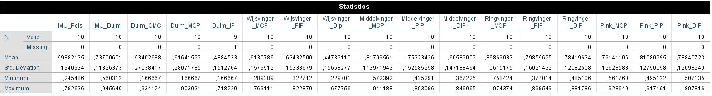
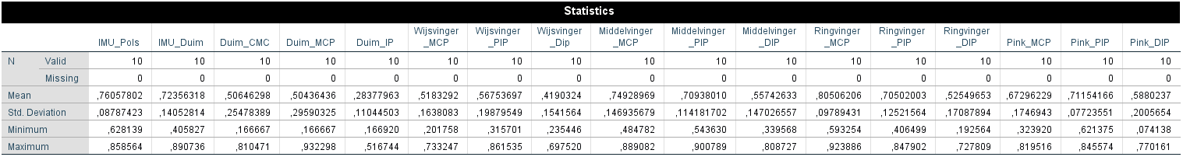
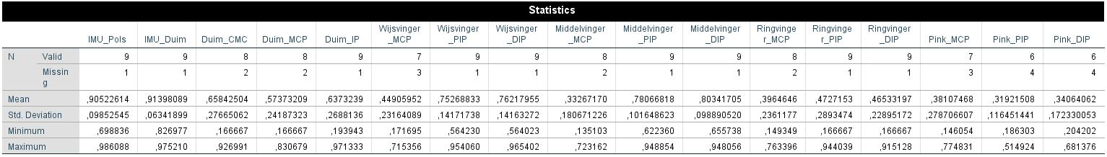
Tabel 15 ICC waardes en meegenomen data handeling C
Tabel 14 ICC waardes en meegenomen data handeling B
Tabel 13 ICC waardes en meegenomen data handeling A

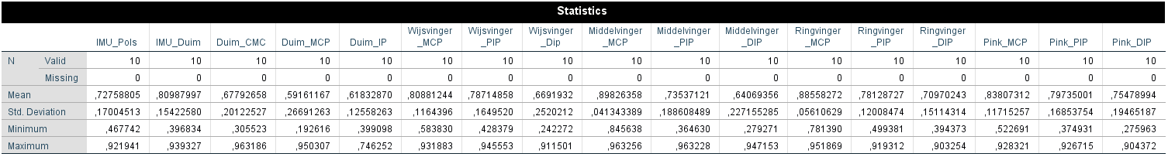
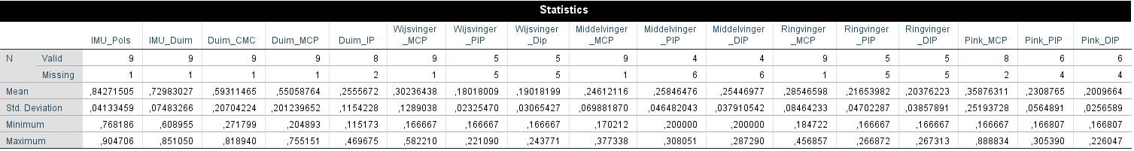
Tabel 17 ICC waardes en meegenomen data handeling E
Tabel 16 ICC waardes en meegenomen data handeling D
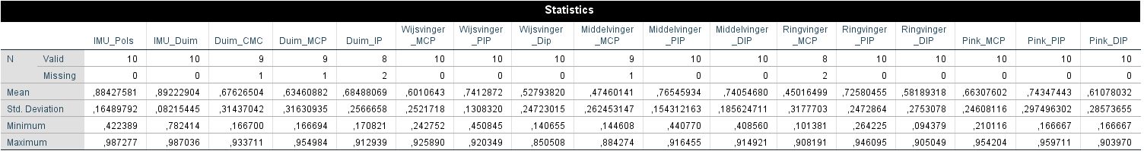
Tabel 18 ICC waardes en meegenomen data handeling F
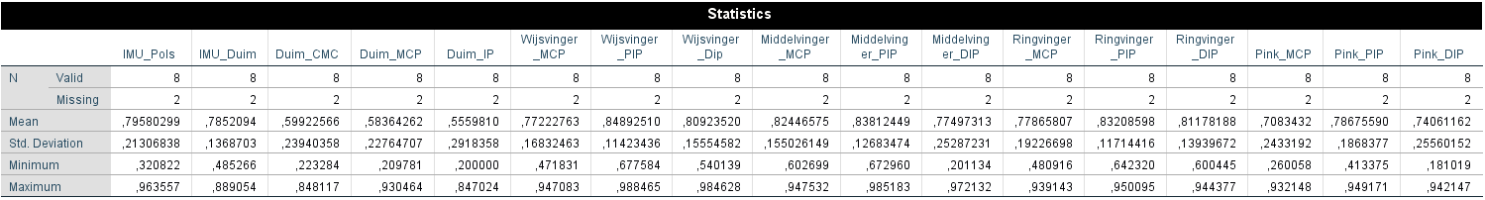
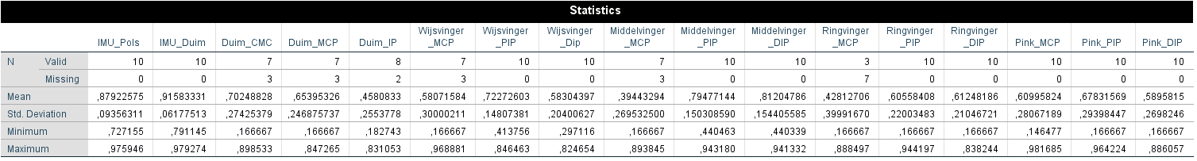
Tabel 20 ICC waardes en meegenomen data handeling H
Tabel 19 ICC waardes en meegenomen data handeling G

Bijlage 7: Marktonderzoek
Tabel 21 Overzicht van de gevonden sensorhandschoenen tijdens het marktonderzoek
Naam | CyberGlove 2 | CyberGlove 3 | CyberTouch | CyberTouch 2 | IGS cobra glove
 | 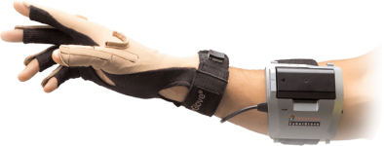 | 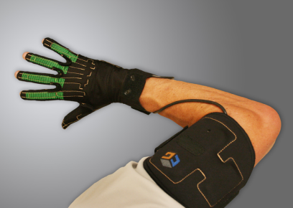 |  | 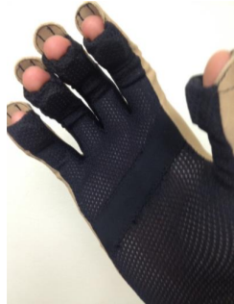
Wat wordt er gemeten | 18 of 22 hoekmeters. De handschoen met 18 sensoren heeft 2 sensoren op elke vinger voor buigen, 4 abductie sensoren op de vingers, pols flexie en abductie, handpalmbewegingen en duim bewegingen. Met deze sensorhandschoenen blijven schrijven, typen en objecten vastpakken gemakkelijk omdat de vingertoppen open zijn. | 18 of 22 hoekmeters zoals cyberglove2. Maar nauwkeuriger, reproduceerbaarder en schonere data | feedback optie voor de CyberGlove, geeft stimulaties bij aanraking. Stimulatoren op iedere vinger en op de palm van de hand. | Deze handschoen heeft sensoren aan de binnenkant van de handschoen om een meer realistische gevoel te geven doordat ze klein en licht van gewicht zijn. Er zitten 6 vibro-tactiele actuatoren in. Op iedere binnenkant van de vinger en op de palm | 7 IMU sensoren. 9-assig, gyroscoop, accelerometer en magnetometer. 6 sensoren op kootjes en 1 op de handpalm. 13 sensoren, sensoren zitten op de proximale en intermediaire vingerkootjes en 2 op de handpalm
 | De handschoen met 22 sensoren heeft 3 flexie sensoren per vinger, 4 abductie sensoren voor de vingers, polsflexie en abductie en handpalmbewegingen. |  |  |  | 16 sensoren, sensoren ook op de distale vingerkootjes van de wijs-, middel- en ringvinger en 2 op de handpalm
Wat krijg je | twee batterijen, oplader, usb adapter met drivers. Draadloos, open vingertoppen zodat er makkelijker geschreven kan worden, objecten oppakken en makkelijker typen. Gesloten vingertoppen. Tracking sensoren zijn niet inbegrepen maar kunnen wel er op aangesloten worden. |  | 6 actuatoren |  | handschoen (2 maten van de 4) met elektronica, draadloos verwerkingskastje, kabelharnas, wifirouter en kabels, software, batterijhouder met 2 sets batterijen en lader, Optioneel zijn er een onderarm en bovenarm sensor te verkrijgen. 4 maten: SS, S, M en L
Specificaties | Sensor Lineariteit: 0,6% niet lineair over het volledige gewrichtsbereik, omgevingstemperatuur: 10-45 C, Handschoenen worden ondersteund door 1 usb dongle, Er kunnen meerdere handschoenen tegelijk worden gebruikt (6 paar is getest, misschien meer mogelijk). windows 2000 en xp, wireless verbinding: 2.4GHz, batterij lader is extern | Sensor Lineariteit: 0,6% niet lineair over het volledige gewrichtsbereik, Windows XP, Vista en Windows 7, Verbinding: 802,11g Wifi, Batterij lader is extern, communicatie via Wi-Fi, usb of SD kaart | Iedere stimulator kan apart worden geprogrammeerd om de sterkte van aanraaksensatie te veranderen. Vibratiefrequentie: 0-125 HZ, Vibratieamplitude: 1,2N op 125 HZ, Afmetingen unit interface:7.62*11,56*2,64cm, Interface: RS-232 | Vernieuwde versie van de CyberTouch. Heeft dezelfde specificaties. | accelerometer: 2,4,8 of 16G, gyroscoop: 2000 graden/sec, input: 5vDC, batterijen: 2,300mAh, zelf carlibrerend, kan 8 paar handen registeren tegelijkertijd. 30 of 60 frames per sec vastleggen. Windows XP, Vista of 7, i5 CPU, 1 GB Ram en 1GB vrije harde schijf.
Sensor resolutie | <1 graad | <1 graad | <1 graad | <1 graad | 0,004 graden
Sensor herhaalbaarheid | 3 graden (ligt er aan hoe de handschoen iedere keer word gedragen) | 3 graden | 3 graden | 3 graden
Meetsnelheid | 90 opnames per sec | 100 opnames per sec via sd kaart tot 120 opnames per sec via usb en wifi | 90 opnames per sec | 90 opnames per sec | 240Fps/120 Fps
Bereik | vanaf usb 9 meter | 30 meter | kabellengte: 7,62m | kabellengte: 7,62m | usb: 2m, wifi: 20m
Batterijduur | 3 uur (verminderde capaciteit tot 80% na 1 jaar) | 2 uur
Output | analoog. Gewrichtsdata | analoog met 12 bit a-d converter. Hierbij gaat de precisie niet achteruit | pulsen of vibraties. |  | direct klaar voor: Siemens Jack en PSH, Dassault Delmia en Catia, Autodesk Motionbuilder, IGS-BIO en Matlab
Prijs | 18 sensoren 2de hands $13750 (ongeveer €11 845). Nieuw rond de $30000 |  |  |  | €2975 incl. btw (excl. €2500) €6545 incl. btw (excl. €5500) €8092 incl. btw (excl. €6800)
levertijd

5DT Data Glove Ultra | Rapael smart glove | Sense Glove | Nansense Red | Nansense Blauw | HaptX Gloves
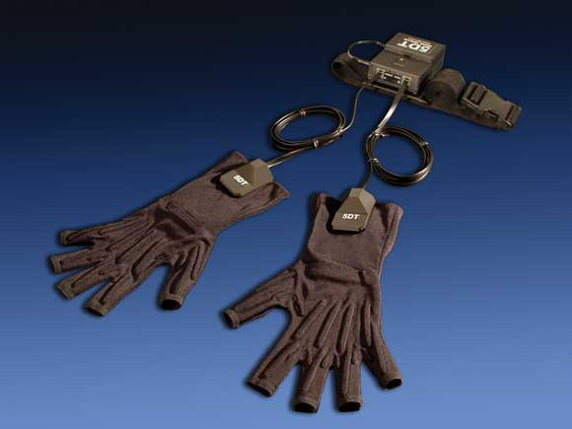 | 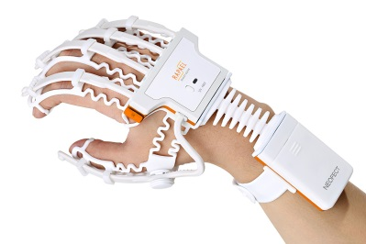 | 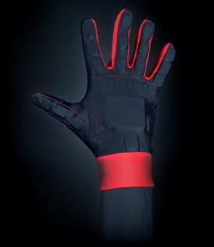  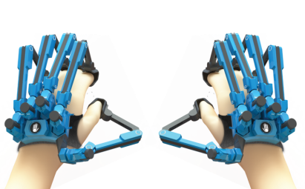 |  | 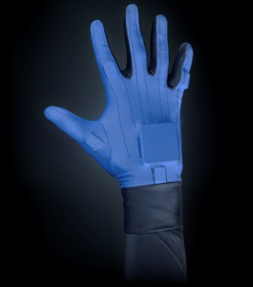 | 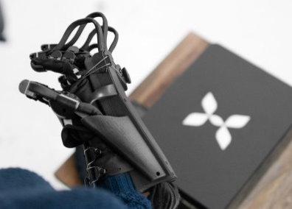
2 versies. Één met vijf sensoren of één met 14 sensoren. Die versie met vijf sensoren meet vinger flexie van het eerste kootje. Er kunnen 2 handschoenen tegelijk worden aangesloten | Buigingssensor wat een variabele weerstand is. 9 assige beweging en positie sensor (IMU). 3 versnellingskanalen, 3 hoekfrequentiekanalen en 3 magnetische veldkanalen die polsbewegingen meten. Deze is verbonden aan de computer waarbij individuele vingerbewegingen worden gegenereerd. Meet supinatie/pronatie van de onderarm, pols flexie/extensie en ulnair en radiaal deviatie, vinger flexie en extensie. Deze handschoen bekijkt of de oefeningen goed worden uitgevoerd en geeft feedback. | Meet de beweging in ieder gewricht van de hand en pols. Heeft 20 DOF vinger tracking. Kan bewegingen remmen daardoor kan in Virtual Reality het gevoel worden gegeven dat iets wordt vastgepakt. | er zijn 3 versies: De Indie: deze heeft 7 IMU's, 1 op de pols, 2 op de duim en op de wijs-, middel-, ringvinger en pink op het middensegment. Voor de top interpoleert en extrapoleert het systeem zelf. (minder geschikt voor onderzoek) De Pro: Deze heeft op ieder duim segment en op de vingersegmeten met uitzondering van het topje een IMU, totaal 12. | Combinatie van IMU's, flex sensoren en druk sensoren. Gemaakt om bewegingen in de hand gedetailleerd weer te geven. De data van de IMU's wordt gecombineerd met de flex sensoren. Ook deze heeft 3 verschillende versies: -Indie: Op iedere vinger zit een flex sensor die langs de knokkels lopen. Verder zitten er op de duimtop, duimbasis, wijsvinger, pink en pols een versnellingsmeter. De Touch: deze heeft als extra op de indi dat er druksensoren zijn geplaatst op de vingertoppen van de wijsvinger en duim. Deze handschoen is goed te gebruiken voor VR. | kracht feedback, magnetische bewegingstracker (6 DOF per vinger) en heeft realistisch gevoel in VR. Het gevoel wordt gecreëerd door middel van actuatoren (130) en ingebouwde luchtkanalen. Ook kan temperatuurterugkoppeling worden toegevoegd in een tweede laag microkanalen
De handschoen met 14 sensoren meet vinger flexie (1e en 2de gewricht) met 2 sensoren en abductie tussen de vingers. De flex sensoren zijn gebaseerd op vezelflexortechnologie. |  | staat open voor ideeën | De BioMed: Deze heeft 16 IMU's, op ieder vingersegment zit er één. Totaal kunnen er 90 assen van rotatie worden gemeten. Deze handschoen is heel goed voor animaties maar ook voor biomedisch onderzoek. | De Pro: heeft als extra versnellingsmeters voor absolute oriëntatie van de vingers. Deze zitten op alle knokkels en totaal 3 op de duim, verder zit er nog 1 op de pols. Alles wordt bij deze handschoen twee keer gemeten, één keer door de flexsensoren en één keer door de IMU's
Één maat, links of rechts. Matlab plug-in via site. Wireless Kit: 2 batterijen en een riem, hier kunnen 2 handschoenen op aangesloten worden. Er kunnen 4 wireless kits tegelijk gebruikt worden. | 1 paar smart gloves, android pc, siliconen pad, extra body-band, 3 batterijen, 1 oplader, 1 hard case | 2 sense gloves, open software | 2 handschoenen in een maat. Keuze uit 3 maten. Stelt zo veel mogelijk beschikbaar voor onderzoek. Software is gratis voor onderzoekscentra en er zijn open-source plug-ins | Eigen wensen kunnen ook toegevoegd/gemaakt worden | 2 handschoenen
Verbonden met de computer door middel van een usb kabel. Er is ook een draadloze optie via bluetooth, interface optie wat open-source is. Één maat. Resolutie: 10 bit. USB 1.1. Windows XP, Vista of 7 (C++ & C#), Linux en Mac OSX. Automatische calibratie. resolutie: 12 bit A/D . Transmissie frequentie: 418MHz | Bluetooth verbinding, gemaakt van elastomeer wat gemakkelijk schoon te maken is. Lichtgewicht (132 g), leeralgoritme, taak georiënteerde training. | Draadloos is een optie, 20 vrijheidsgraden | Batterijduur is afhankelijk van hoeveel sensoren. De batterij heeft 13000mAh of 20000mAh 5V en een sensor verbruikt ongeveer 16mAh. Wifi, bluetooth, usb of Ethernet. | Hoeft niet gekalibreerd te worden. Het hele Nansense systeem kan individueel, in paren of met full body gebruikt worden. Of in combinatie met Vicon of Optitrak als er data nodig is. | Meer dan 100 feedback punten. Geeft tot 5 pond weerstand per vinger en is op de submillimeter nauwkeurig qua bewegingsregistratie. Werkt in VR
minimum van 75Hz, bij 14 sensoren 100 samples per sec. |  |  | Meetsnelheid: 60, 90, 120fps of 240fps als er weinig sensoren worden gebruikt, of voor handschoenen zelf.
bedraad, via bluetooth ongeveer 20m
8 uur |  | 3 uur | ongeveer 8 uur
 | datapunten |  |  |  | Er is een software development kit beschikbaar om zelf aanpassingen te kunnen maken
Data Glove 5 Ultra $995 (€860). Data glove 14 Ultra $5495 (€4750). Data Glove Wireless Kit (2 gloves) $1495 (€1300). Data Glove Serial Interface Kit (1 glove) $195 (€170). Motion Builder Driver $495 (€430) | $15000 (kliniek) of te huur voor $99 per maand (patiënt) in 2017 (ongeveer €13000) | €1699 + €299 voor draadloos | vanaf $5799 (ongeveer €4930) Software is gratis voor onderzoekscentrum. Huren is ook mogelijk. Pro:$11,699 Biomed:$14,299 software $1,799 |  | Is alleen te koop voor ondernemingen en organisaties. Prijs is op te vragen
 |  | te pre-orderen. Bedrijf uit Delft | 2 weken + verzenden

Acceleglove (Anthrotronix) | A.R.T Fingertracking | VMG 8 | VMG 13 | VMG 30 | VMG 35 Plus
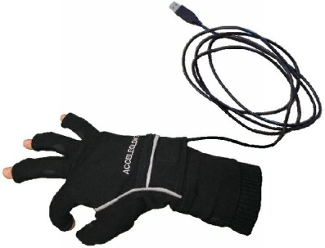 | 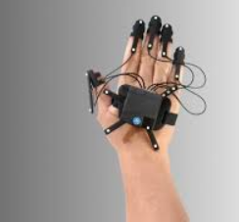 | 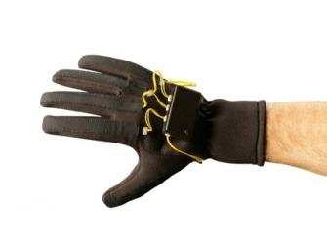 |  | 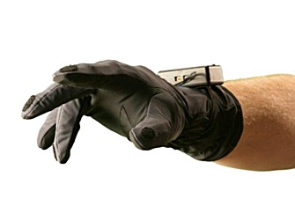
Herkent de statische en dynamische hand en vinger bewegingen. Accelerometers voor vinger en hand data. Te gebruiken als controller, communicatie device en onderzoeks tool. | Meet 3 of 5 vingers en de handpalm. Geeft vibratie bij aanraking. Positie en oriëntatie van de rug van de hand. Verder wordt de positie en oriëntatie van het buitenste kootje gegeven, met behulp van de straal kan de positie van de vingertop geschat worden. De hoeken tussen de vingers kunnen worden geschat door alle waardes die er zijn over de vingers. | Meet gewrichtshoeken door middel van buigsensoren. Één sensor per vinger. Op de hand zit een 9-DOF sensor (3 assige gyroscoop, 3 assige accelerometer en 3 assige magnetometer) | Heeft 5 buigsensoren om gewrichtshoeken te meten en 5 druksensoren. Heeft ook een 9-DOF sensor op de hand. | 30 buigsensoren om gewrichtshoeken te meten. 2 sensoren per vinger. 4 abductiesensoren, 1 palmboog sensor, 1 sensor voor duimbewegingen, 5 druksensoren en een 9-DOF sensor voor de hand. Er kunnen meer sensoren worden toegevoegd. | Dezelfde als de VMG 30 maar dan met nog 5 vibro-tactile actuatoren voor iedere vinger om gevoel na te bootsen. Iedere vibro-tactile sensor kan individueel geprogrammeerd worden in verschil in kracht/gevoelssensatie. Er kunnen meer vibro-tactile sensoren toegevoegd worden naar wens
De AcceleGlove, usb drivers, open source |  | Data glove, batterijen, usb kabel, software/SDK en Unity Plug-in. Software kan zelf naar wens worden aangepast. | Één data glove, batterijen, usb kabel, software/sdk en unity plug-in. Software kan zelf naar wens worden aangepast | Één data glove, batterijen, usb kabel, software/sdk en unity plug-in. Software kan zelf naar wens worden aangepast | Één data glove, batterijen, usb kabel, software/sdk en unity plug-in. Software kan zelf naar wens worden aangepast
Verbinding door middel van usb, optioneel een draadloze verbinding. Gewicht: 54 gram (Large), resolutie: 10 bit A/D voor iedere as, oriëntatie range: 180 graden voor iedere as, acceleratie range: 1.5g, heeft 6 3 assige Micro Electromechanical Accelerometers. 5 op de rug van iedere vinger en 1 op de rug en de hand, Stroom: 5V DC via USB poort. 3 Verschillende maten handschoen. Windows 2000/XP/Vista, Mac OS X | 2 keer AAA NiMH oplaadbare batterijen. Afhankelijk van het camerasysteem is de framerate tot 300Hz. Oplaadtijd: 3 uur | Bedraad via usb of wireless via bluetooth. 12 Bit ADC sampling. 0.35mm dik. Sensoren zijn te verwijderen om handschoen te wassen. | Bedraad via usb of wireless via bluetooth. 12 Bit ADC sampling. 0.35mm dik. | Bedraad via usb of wireless via bluetooth. 12 Bit ADC sampling. 0.35mm dik. | Afmetingen: 10mm bij 3.6mm, resonantie frequentie: 175Hz, Operating stroom: 90mA, genormaliseerde amplitude: tot 1.4G, Bedraad via usb of wireless via bluetooth. 12 Bit ADC sampling. 0.35mm dik.
35Hz
 | 13 uur bij framerate tot 300Hz | 5 uur | 5 uur | 5 uur | 5 uur
Analoog, 600mV/g | Wordt ondersteund in: Siemens PS, DeltaGen, EON ICube 8, IC.IDO, IPSI Server, Virtalis, VR Concept | 90 Hz gekalibreerde kinematische output | 90 Hz gekalibreerde kinematische output | 90 Hz gekalibreerde kinematische output
$499 |  | $500.00

VMG PS | Noto Hi5 | Manus VR DK2
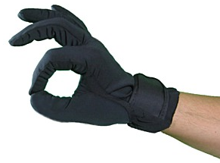 | 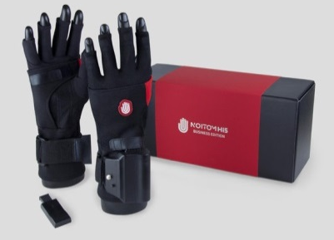
5 druksensoren en een 9 DOF sensor voor handbewegingen. De druksensoren zitten op de toppen van de vingers | volledige hand en vinger bewegingen door middel van 9DOF IMU. Programmeerbare feedback door middel van vibraties op de pols. Vingertoppen zijn vrij | Meerdere IMU's en flexi sensoren over de vingers. Iedere vinger heeft 2 sensoren, 1 op de knokkel en 1 op het eerste gewricht (proximaal interphalangeal gewricht). De duim en hand hebben een 9DOF IMU. Heeft een vibratie motor bovenop de hand die geprogrammeerd kan worden. Duim is volledig dicht, rest van de vingers heeft open toppen
Één data glove, batterijen, usb kabel, software/sdk an unity plug-in. Software kan zelf naar wens worden aangepast | linker en rechter handschoen, dongle | Paar handschoenen, Paar trackstraps, draadloze dongel, 2 micro-usb laadkabels. In de professional edition is de SDK beschikbaar (C++).
0,35mm dik, 12 bit ADC sampling. Bedraad via usb of wireless via bluetooth. 12 Bit ADC sampling. 0.35mm dik. Batterijduur van 5 uur. | 3 maten handschoen beschikbaar. Vervangbare AA baterijen, 1 batterij per handschoen, batterijduur van >3 uur, <5 ms vertraging bij VR, Hygiënisch. Twee handschoenen tegelijk gebruiken. Output data: 180Hz, draadloze communicatie via 2.4Ghz radio frequentie. bereik: 5m * 5m, maximaal 6 verschillende gebruikers in hetzelfde gebruikersveld, gewicht: 105g | plug and play, kalibratie is aangeraden en duurt 10 sec per handschoen. Professional editie is het gebruik van 10 paren handschoenen tegelijk mogelijk. Vertraging van 5 ms, communicatie: 2.4 GHZ radio frequentie. herhaalbaarheid: 1000000. Hand wasbaar. Gewicht: 68,5 gram. Één maat handschoen voor M,L en XL
 |  | ongeveer 3 graden
 |  | 200Hz
 |  | 20 meter
5 uur |  | 4-6 uur
 | $999 + invoerbelasting | Developer edition: €1990 Professional edition: €3500 excl. Btw en verzenden
 | ongeveer 6 dagen (Amerika) | Levertijd van 2-5 dagen. Bedrijf zit in Eindhoven

Bijlage 8: Projectplan
Inleiding
Er zijn in Nederland veel mensen met centraal neurologisch handletsel na een CVA. In 2017 waren er ongeveer 477800 mensen met een beroerte (Volksgezondheidenzorg.info, 2018). De prevalentie van beroertes is de afgelopen jaren gestegen, doordat mensen steeds ouder worden (NHG, 2018). Niet iedereen die een beroerte heeft gehad loopt centraal neurologisch handletsel op. Het herstel van neurologisch handletsel duurt vaak lang of is vaak niet volledig waardoor dagelijkse activiteiten lastiger zijn geworden.

Om het herstel van handfunctie en handvaardigheid na dit handletsel te bevorderen zal er onderzoek gedaan worden naar het gebruik van sensor handschoenen. Hiermee zou het Kenniscentrum van Adelante een revalidatiemethode kunnen ontwikkelen. Zij willen uiteindelijk de proprioceptie kunnen beïnvloeden door middel van krachtterugkoppeling uit de sensor handschoenen.

Voordat er met deze revalidatiemethode gestart kan worden moet er eerst nog onderzoek gedaan worden naar verschillende sensor handschoenen. Wat voor soort signaal komt er uit, welk signaal is het nauwkeurigst volgens literatuur en van welke is het signaal gemakkelijk te gebruiken. Daarna moet er bepaald worden met welke dagelijkse handelingen het onderzoek wordt gestart. Hiervoor wordt er per handeling een protocol opgesteld over hoe de handeling moet worden uitgevoerd. Verder wordt er gekeken of deze data wel betrouwbaar is met behulp van SPSS.

De onderzoeksvraag die hierbij is opgesteld luid:
- Welke sensor handschoen is voor dit onderzoek van belang?
- In welke mate kunnen de sensorhandschoen signalen die zijn geregistreerd gedurende het uitvoeren van diverse dagelijkse handvaardigheden met protocol, door gezonde mensen, betrouwbaar gemeten worden?

In Nederland is er al een onderzoek geweest vanuit Adjunvo, start-up van TU Delft. Zij hebben een onderzoek gedaan met de Sense Glove met als eerste doel de handschoen in te zetten in de revalidatie bij mensen met een niet aangeboren hersenletsel. Uiteindelijk is het doel veranderd naar de Sense Glove in te zetten in de handrevalidatie en om gevoel binnen Virtual Reality te introduceren. De inzet bij de handrevalidatie is om een oefening uitdagend te maken en data meteen door te geven aan de therapeut. Uit dit onderzoek is gekomen dat de Sense Glove nauwkeuriger hoeken kan meten dan een goniometer. (ZorgInnovatie,2018)

Er wordt verwacht dat er een sensorhandschoen die hoekversnellingen meet gebruikt gaat worden voor dit onderzoek. Verder wordt er verwacht dat het geregistreerde signaal betrouwbaar is. Mogelijk zijn er wel afwijkingen maar kunnen die verklaard worden met behulp van videobeelden.

Bij dit onderzoek is Adelante Kenniscentrum betrokken en wordt gebruik gemaakt van de apparatuur die daar aanwezig is. Daarnaast wordt er samengewerkt met een chirurg van het UMC+ in Maastricht. Hij wil zelf een onderzoek doen met een sensorhandschoen.

Methode
Het eerste deel van het onderzoek bestaat uit een marktonderzoek naar de specificaties van de verschillende sensor handschoenen. De sensor handschoen die voor ons als best uit het onderzoek komt wordt aangeschaft. Mogelijk zijn dit er twee of zelfs drie.
De volgende vragen worden hierbij beantwoord:
  - Welke sensorhandschoenen zijn er allemaal?
  - Wat voor soort signaal komt er uit? (hoeken, hoeksnelheid, coördinaten)
  - Hoe nauwkeurig is het signaal volgens de literatuur/metingen?

Zoektermen: Sensor Glove, Sensorhandschoen, specificaties, specifications, neurologisch handletsel, neurological hand injury, signaal, signal, stroke, CVA
Databases: Pubmed, Google Scholar, Medline, InTechOpen

Het tweede deel van het onderzoek is metingen doen bij dagelijkse activiteiten om te kijken of de geregistreerde signalen betrouwbaar zijn. Hiervoor word gebruik gemaakt van een sensor handschoen die uit voorgaand marktonderzoek is gekomen.
Bij dit onderzoek worden vijf verschillende dagelijkse handelingen vijf keer gedaan door tien verschillende, gezonde, proefpersonen. Voor de handelingen wordt een protocol opgesteld hoe deze uitgevoerd moeten worden. Tijdens het uitvoeren van de handelingen worden deze ook gefilmd om mogelijk afwijkingen in de signalen te kunnen herkennen of uit te sluiten.
De volgende handelingen zullen worden gedaan in het onderzoek:
- Kopje oppakken
- Haren kammen
- Gezicht wassen
- Vork vasthouden/eten
- Deur openen
Van deze handelingen staat het protocol van in bijlage 1.

Materiaal
- Minimaal 10 gezonde proefpersonen
- Sensorhandschoen
- Kopje
- Kam
- Washand
- Plastic bescherming tegen water (handschoentjes)
- Vork
- Tafel
- Stoel
- Deur met klink
- Spiegel
- Cake
- Statief
- Camera

Data verwerking
Omdat nog niet bekend is met welke sensorhandschoen(en) er metingen gedaan zullen worden is ook de output nog niet bekend.

Hoe betrouwbaar is het signaal van de sensor handschoen per proefpersoon voor iedere handeling met een opgelegd protocol?
De data wordt in spss getoetst op de betrouwbaarheid door middel van het bepalen van de intraclass correlatie coëfficiënt. Dit wordt gedaan voor iedere vijf metingen met opgelegd protocol van één proefpersoon voor een bepaalde handeling.
De metingen zijn betrouwbaar wanneer er een hoge correlatie wordt gevonden en er geen rare uitwijkende punten in de data zijn waargenomen.
Als er wel uitwijkingen in de data zitten kan worden nagegaan of dit komt door een afwijking in de beweging. Wanneer het echt een afwijking in de beweging zelf is kan de data alsnog betrouwbaar worden verklaard.

Voorlopige literatuurlijst
- Volksgezondheidenzorg.info (2018) Prevalentie en nieuwe gevallen van beroerte https://www.volksgezondheidenzorg.info/onderwerp/beroerte/cijfers-context/huidige-situatie#node-prevalentie-en-nieuwe-gevallen-van-beroerte (4-9-2018)

- NHG (2018) NHG-Standaard Beroerte
https://www.nhg.org/standaarden/volledig/nhg-standaard-beroerte#idp37088 (4-9-2018)

- ZorgInnovatie (2018) SENSE GLOVE
https://www.zorginnovatie.nl/innovaties/sense-glove (29-8-2018)

Planning
Taak | omschrijving | 39 |  | 40 |  |  | 41 | 42* |  | 44* |  | 45 |  | 46 | 47 |  | 48 |  |  | 49 | 50 |  | 51 |  | 2 |  | 3 |  | begin | eind |  | Dagdelen | aantal uur
Introductie | Wegwijs worden bij Adelante |  |  |  |  |  |  |  |  |  |  |  |  |  |  |  |  |  |  |  |  |  |  |  |  |  |  |  | 24-9 |  |  | 1 | 4
Overleg begeleider | Overleg op school met begeleider |  |  |  |  |  |  |  |  |  |  |  |  |  |  |  |  |  |  |  |  |  |  |  |  |  |  |  |  |  |  | 7 | 28
Overleg begeleider | Overleg bij Adelante |  |  |  |  |  |  |  |  |  |  |  |  |  |  |  |  |  |  |  |  |  |  |  |  |  |  |  | 24-9 |  |  | 6 | 24
Marktonderzoek | specificaties opzoeken van sensor handschoenen |  |  |  |  |  |  |  |  |  |  |  |  |  |  |  |  |  |  |  |  |  |  |  |  |  |  |  |  |  |  | 35 | 140
oefenen met handschoen | Zelf eerst kijken hoe alles werkt met de handschoen |  |  |  |  |  |  |  |  |  |  |  |  |  |  |  |  |  |  |  |  |  |  |  |  |  |  |  |  |  |  | 5 | 20
proef opzetten |  |  |  |  |  |  |  |  |  |  |  |  |  |  |  |  |  |  |  |  |  |  |  |  |  |  |  |  |  |  |  | 5 | 20
Proefpersonen vragen | Minimaal 10 gezonde proefpersonen zoeken en datums plannen |  |  |  |  |  |  |  |  |  |  |  |  |  |  |  |  |  |  |  |  |  |  |  |  |  |  |  |  |  |  | 3 | 12
Proef uitvoeren | 45 min per proefpersoon |  |  |  |  |  |  |  |  |  |  |  |  |  |  |  |  |  |  |  |  |  |  |  |  |  |  |  |  |  |  | 5 | 20
Data verwerken | Data juist opslaan en gegevens verwerken |  |  |  |  |  |  |  |  |  |  |  |  |  |  |  |  |  |  |  |  |  |  |  |  |  |  |  |  |  |  | 20 | 80
SPSS |  |  |  |  |  |  |  |  |  |  |  |  |  |  |  |  |  |  |  |  |  |  |  |  |  |  |  |  |  |  |  | 20 | 80
Verslaglegging |  |  |  |  |  |  |  |  |  |  |  |  |  |  |  |  |  |  |  |  |  |  |  |  |  |  |  |  |  | 11-1 |  | 30 | 120
Controle |  |  |  |  |  |  |  |  |  |  |  |  |  |  |  |  |  |  |  |  |  |  |  |  |  |  |  |  | 12-1 | 15-1 |  | 4 | 16
Inleveren |  |  |  |  |  |  |  |  |  |  |  |  |  |  |  |  |  |  |  |  |  |  |  |  |  |  |  |  |  | 16-1
Totaal |  |  |  |  |  |  |  |  |  |  |  |  |  |  |  |  |  |  |  |  |  |  |  |  |  |  |  |  |  |  |  | 141 | 564
N.B. * wanneer de sensorhandschoen een levertijd van een week heeft is de ‘herfstvakantie’, week 43 een andere week.

Bijlage 1
Protocol voor de handelingen
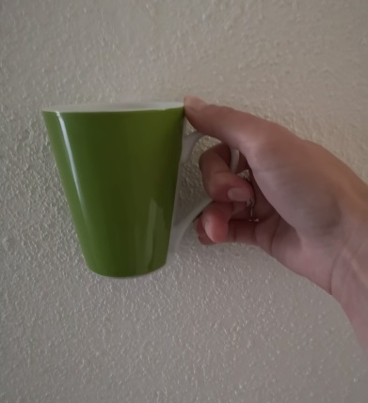
- Kopje oppakken
Figuur 3 vasthouden van een kopje
  - Kopje staat op tafel
  - Persoon zit op een stoel
  - Hand richting het kopje brengen
  - Wijsvinger door het oortje steken
  - Duim op het oortje
  - Rest van de vingers onder het oortje. Zie Figuur 1
  - Kopje in een vloeiende beweging richting de mond brengen
  - Pols draaien zodat er gedronken kan worden
  - Kopje terug op tafel zetten in een vloeiende beweging
  - Kopje loslaten

- Haren kammen
  - Kam ligt op tafel
  - Spiegel staat op tafel
  - Hand richting de kam brengen
  - Hand openen om kam te pakken
  - Duim op de kam, wijsvinger en middelvinger er onder om vast te klemmen
  - Kam richting hoofd brengen
  - Vanaf kruin naar beneden bewegen met de kam, eerst de ene helft
  - Daarna kam overpakken, vasthouden op dezelfde wijze
  - Andere helft van het hoofd kammen
  - Kam terug leggen op tafel in een vloeiende beweging

- Gezicht wassen
  - Washand ligt op tafel
  - Hand naar de washand bewegen
  - Hand in de washand doen
  - Met een platte hand richting het gezicht gaan
  - Met een platte hand over het gezicht wrijven
  - Met een platte hand de washand terug op tafel leggen
- Vork vasthouden/eten
  - Vork en bordje met cake ligt voor op tafel
  - Hand richting de vork brengen
  - Vork vastpakken met de wijsvinger achterop
  - duim aan de zijkant
  - middelvinger aan de andere zijkant. Zie Figuur 2
  - Met de vork naar de cake gaan
  - In de cake prikken
  - Vork met cake richting de mond brengen in een vloeide beweging
  - Dit nog 2x herhalen
  - Vork weer neerleggen en loslaten
Figuur 4 vasthouden van een vork
- Deur openen/dicht doen
  - Hand op hoogte van de deurklink brengen
  - hand zo draaien dat de klink vastgepakt kan worden
  - Deurklink vastpakken met duim onder de klink andere vingers bovenop (vuist maken)
  - Klink naar beneden drukken
  - Deur naar je toe trekken/van je af duwen, klink omhoog laten komen
  - Door het deurgat lopen en tegelijkertijd deur weer vastpakken met duim onder de klink en de rest van de vingers bovenop (vuist)
  - Deur dicht doen, klink naar beneden doen en terug omhoog wanneer hij gesloten is
  - Klink loslaten

